

**PENERAPAN JURNALISME INVESTIGASI DALAM FILM “BOSTON STRANGLER”**



**SKRIPSI**

**Diajukan dalam rangka penyelesaian Studi Strata 1 (S1) untuk gelar Sarjana Ilmu Komunikasi di Program Studi Ilmu Komunikasi Fakultas Ilmu Sosial dan Ilmu Politik**

**Oleh:**

**ZAHWA MALAIKA AURORA FIRANOERMA**

**NPM. 2220600048**

**PROGRAM STUDI ILMU KOMUNIKASI**

**FAKULTAS ILMU SOSIAL DAN ILMU POLITIK**

**UNIVERSITAS PANCASAKTI TEGAL**

**2024**



**PENERAPAN JURNALISME INVESTIGASI DALAM FILM “BOSTON STRANGLER”**

**SKRIPSI**

**Diajukan dalam rangka penyelesaian Studi Strata 1 (S1) untuk gelar Sarjana Ilmu Komunikasi di Program Studi Ilmu Komunikasi Fakultas Ilmu Sosial dan Ilmu Politik**

**Oleh:**

**ZAHWA MALAIKA AURORA FIRANOERMA**

**NPM. 2220600048**

**PROGRAM STUDI ILMU KOMUNIKASI**

**FAKULTAS ILMU SOSIAL DAN ILMU POLITIK**

**UNIVERSITAS PANCASAKTI TEGAL**

**2024**

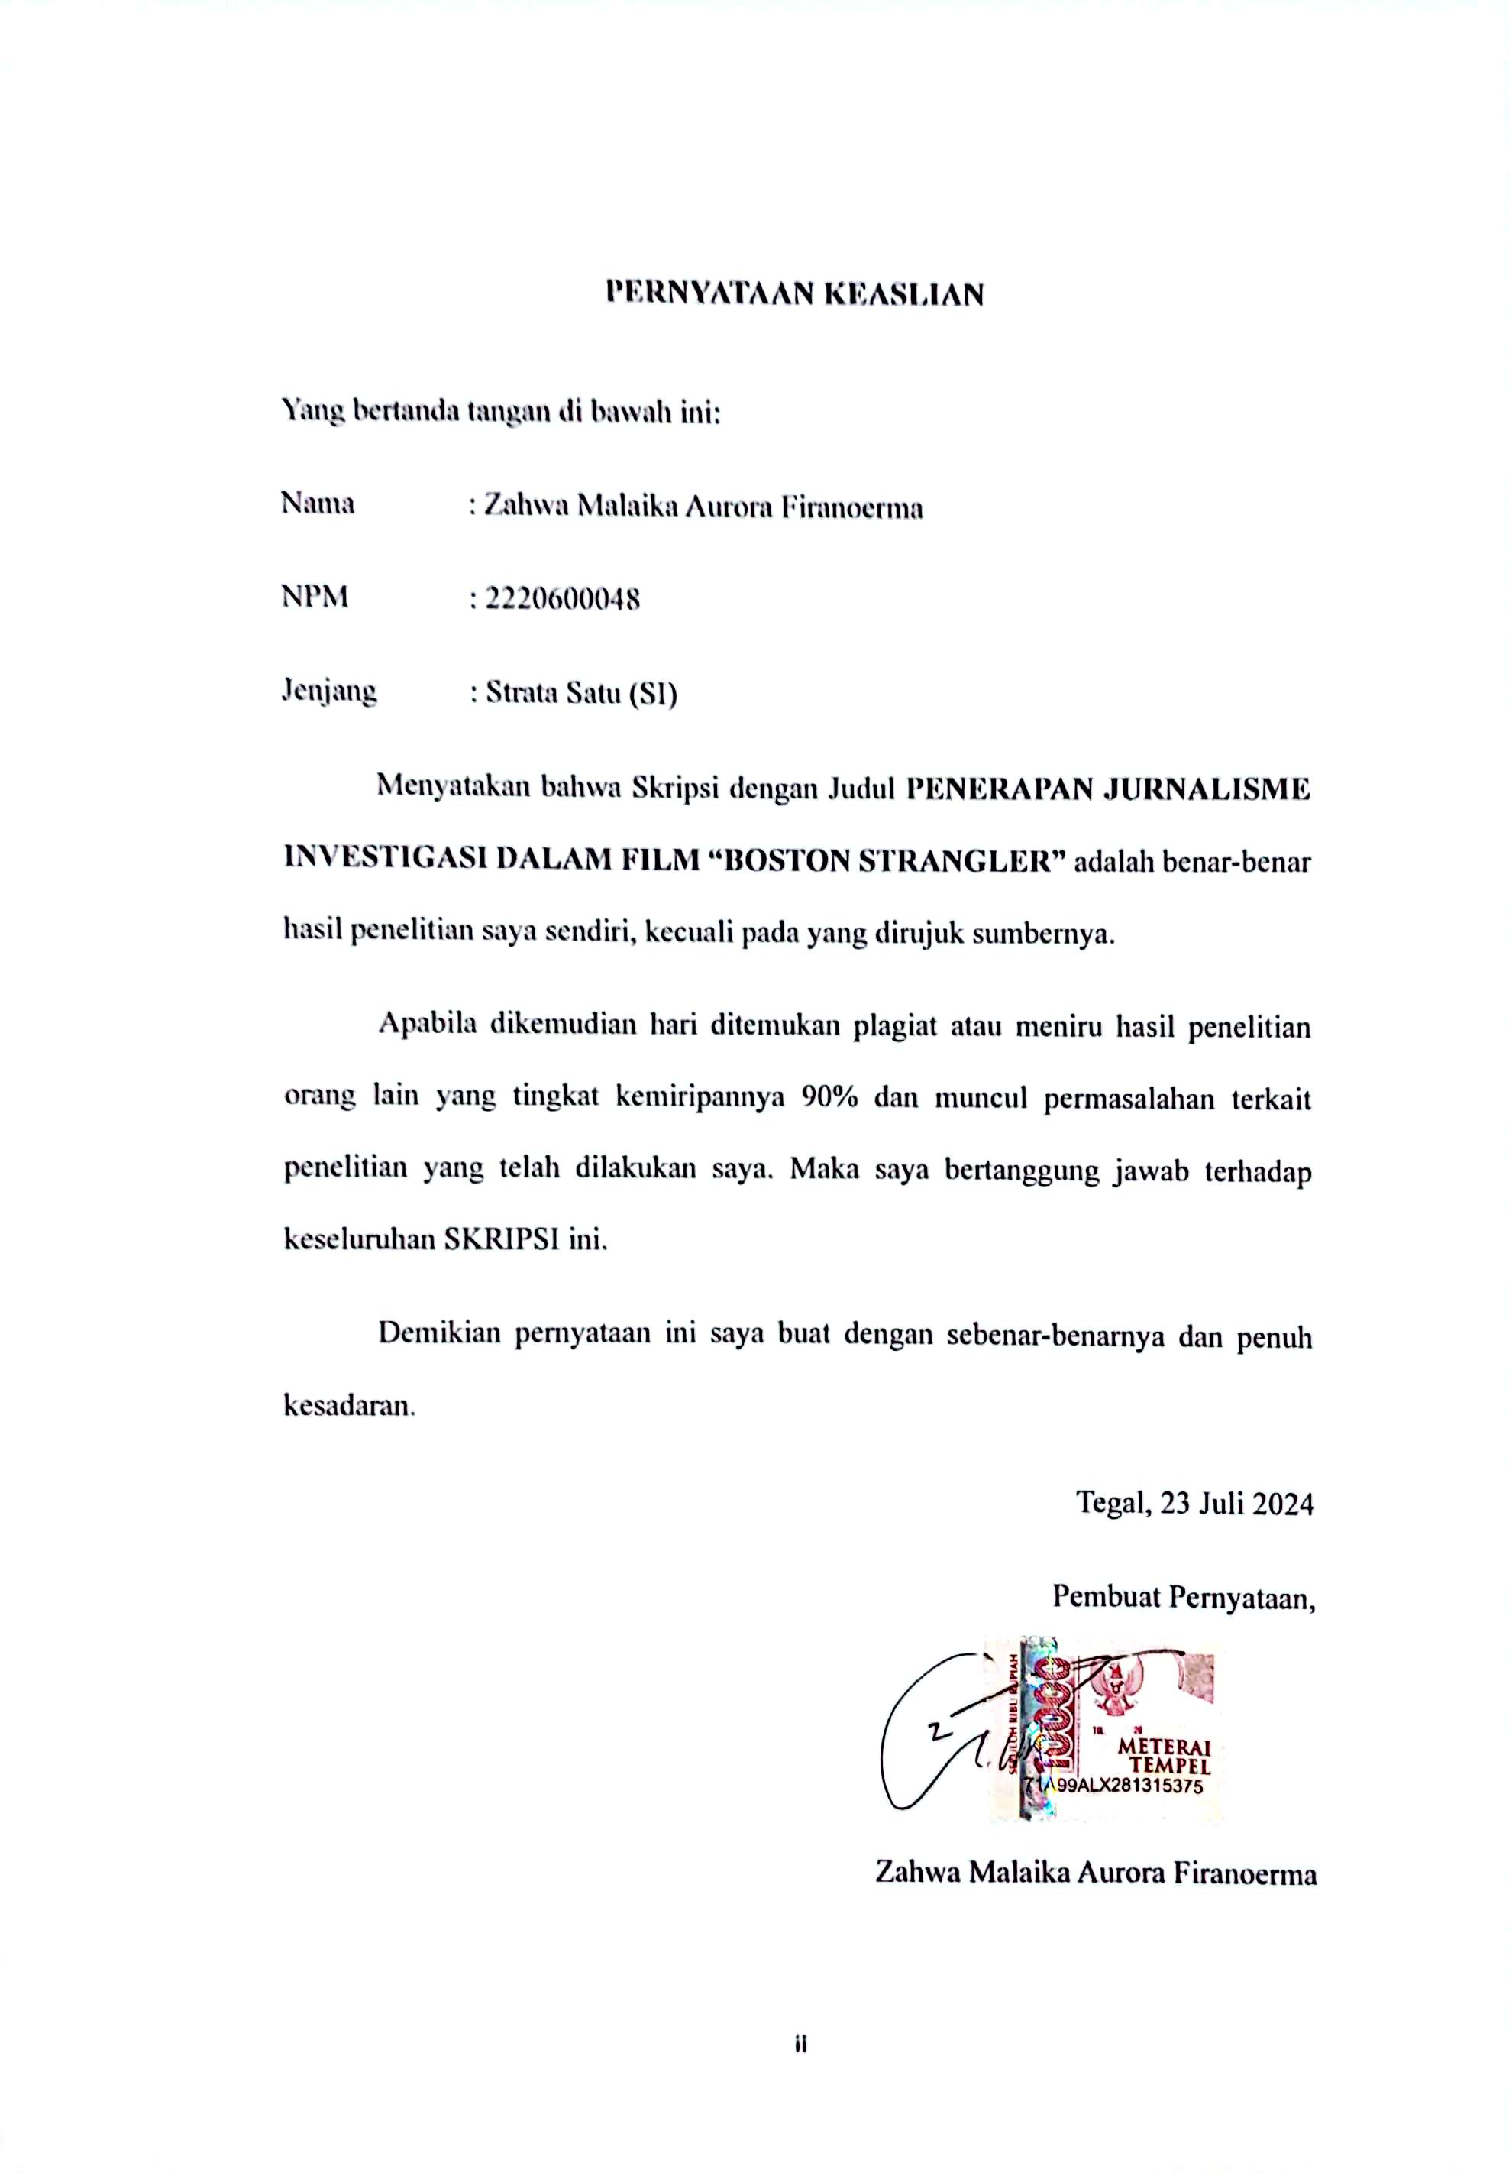**PERNYATAAN KEASLIAN**

Yang bertanda tangan di bawah ini:

Nama : Zahwa Malaika Aurora Firanoerma

NPM : 2220600048

Jenjang : Strata Satu (SI)

Menyatakan bahwa Skripsi dengan Judul **PENERAPAN JURNALISME INVESTIGASI DALAM FILM “BOSTON STRANGLER”** adalah benar-benar hasil penelitian saya sendiri, kecuali pada yang dirujuk sumbernya.

Apabila dikemudian hari ditemukan plagiat atau meniru hasil penelitian orang lain yang tingkat kemiripannya 90% dan muncul permasalahan terkait penelitian yang telah dilakukan saya. Maka saya bertanggung jawab terhadap keseluruhan SKRIPSI ini.

Demikian pernyataan ini saya buat dengan sebenar-benarnya dan penuh kesadaran.

Tegal, 23 Juli 2024

Pembuat Pernyataan,

Zahwa Malaika Aurora Firanoerma

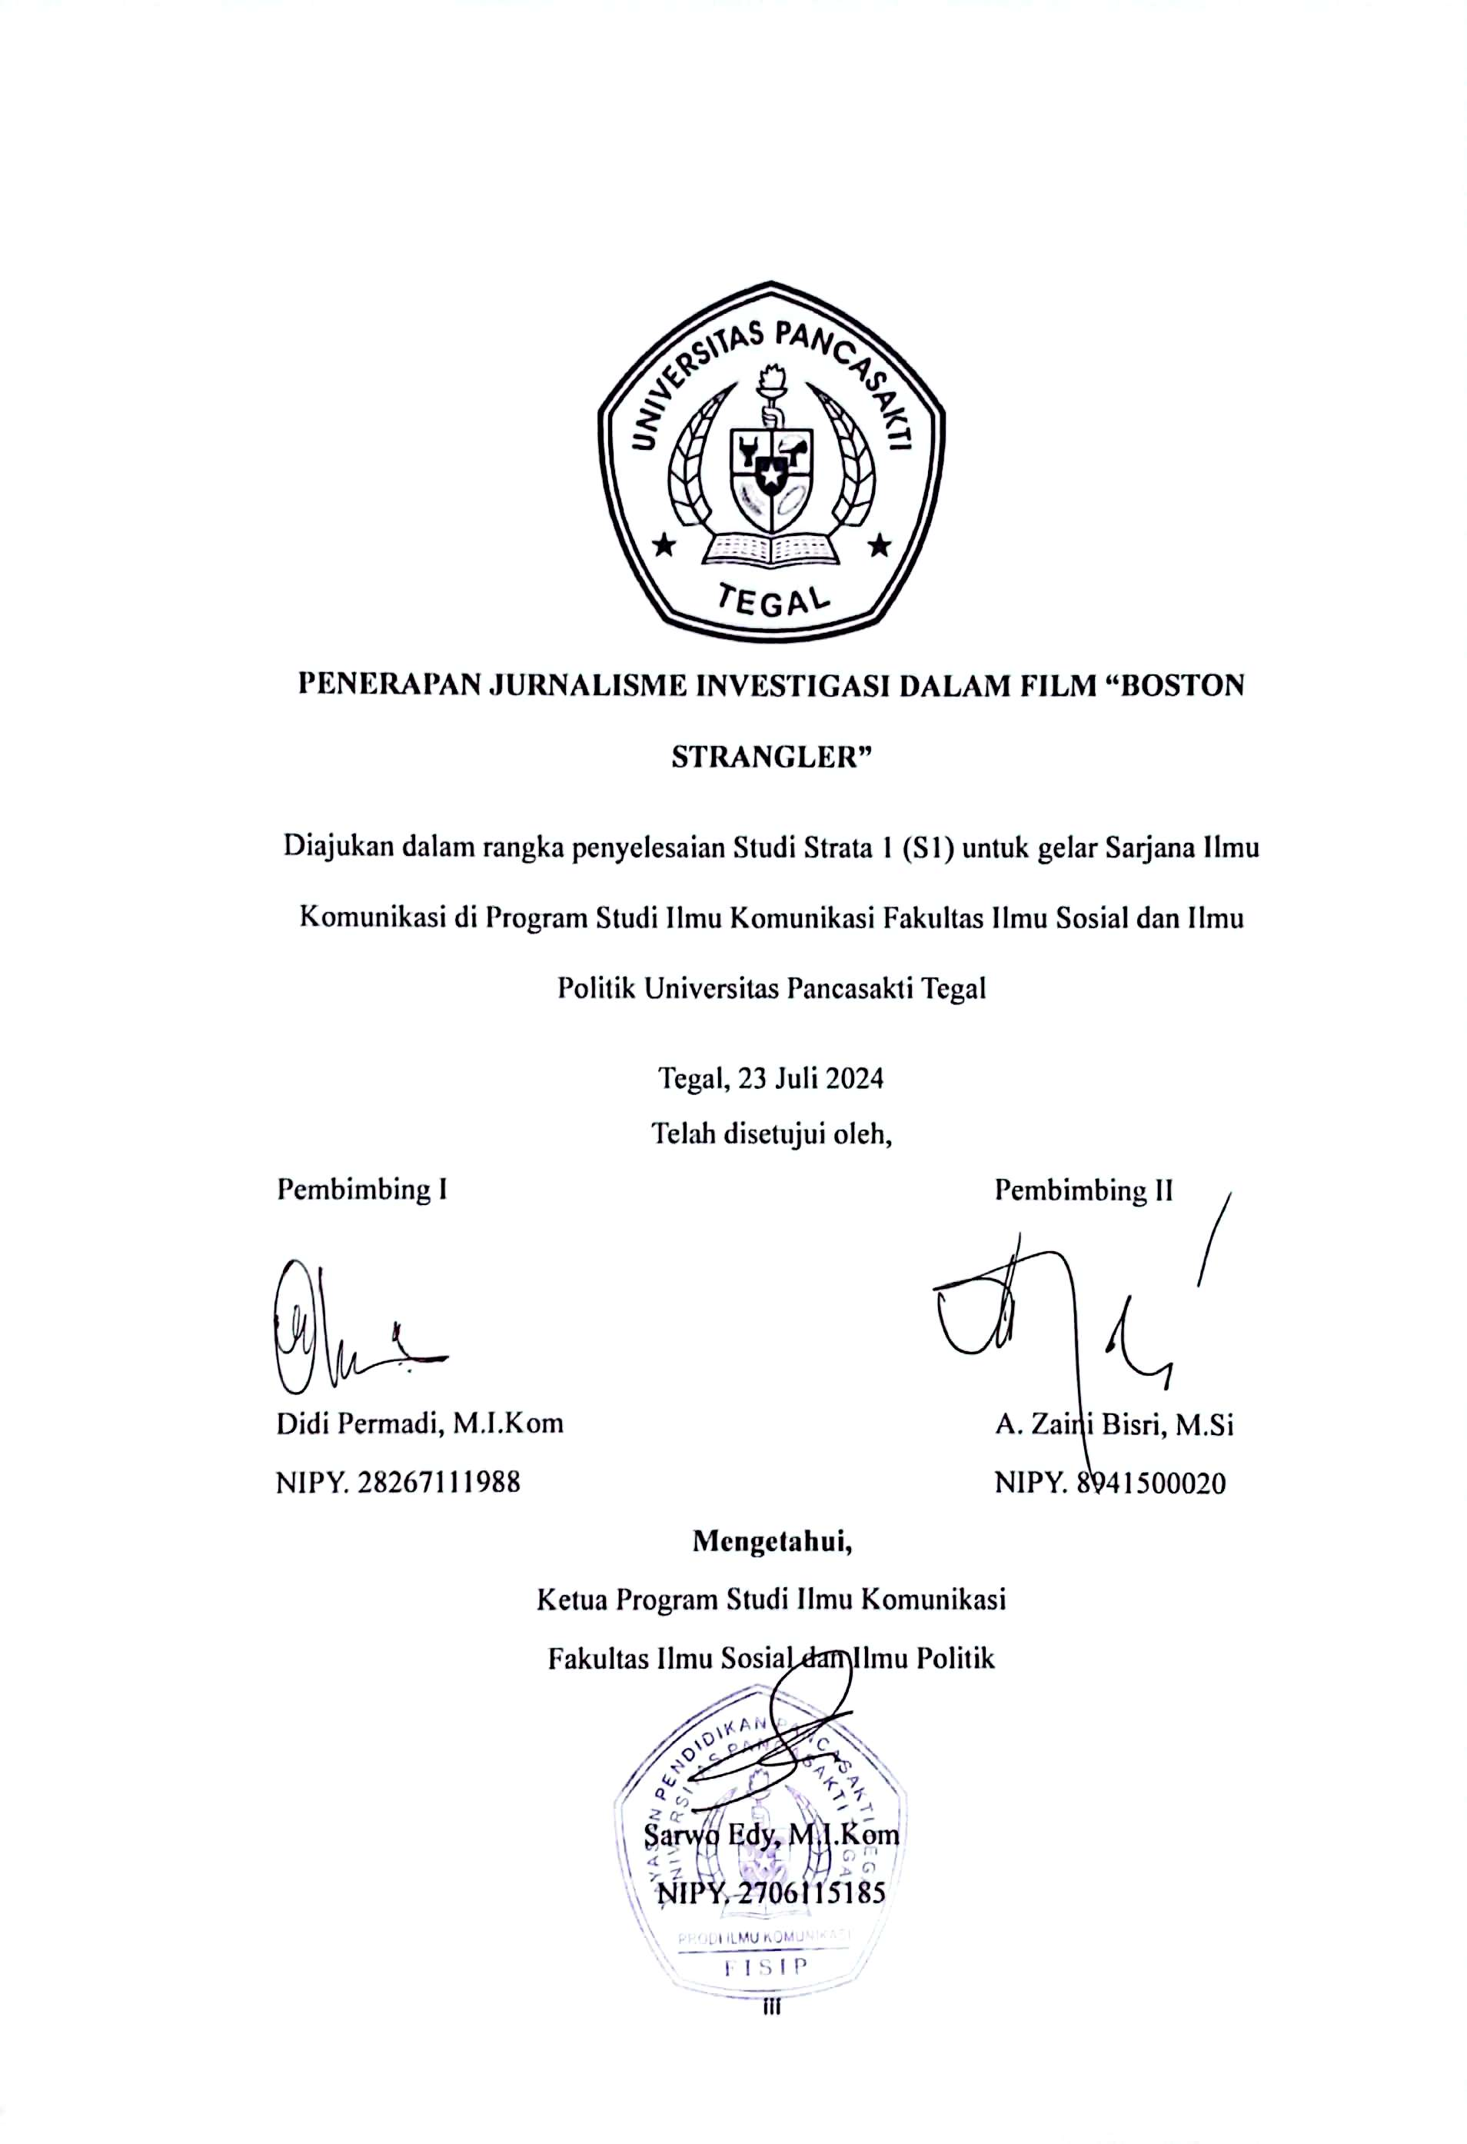

**PENERAPAN JURNALISME INVESTIGASI DALAM FILM “BOSTON STRANGLER”**

Diajukan dalam rangka penyelesaian Studi Strata 1 (S1) untuk gelar Sarjana Ilmu Komunikasi di Program Studi Ilmu Komunikasi Fakultas Ilmu Sosial dan Ilmu Politik Universitas Pancasakti Tegal

Tegal, 23 Juli 2024

Telah disetujui oleh,

Pembimbing I Pembimbing II

Didi Permadi, M.I.Kom A. Zaini Bisri, M.Si

NIPY. 28267111988 NIPY. 8941500020

**Mengetahui,**

Ketua Program Studi Ilmu Komunikasi

Fakultas Ilmu Sosial dan Ilmu Politik

Sarwo Edy, M.I.Kom

NIPY. 2706115185

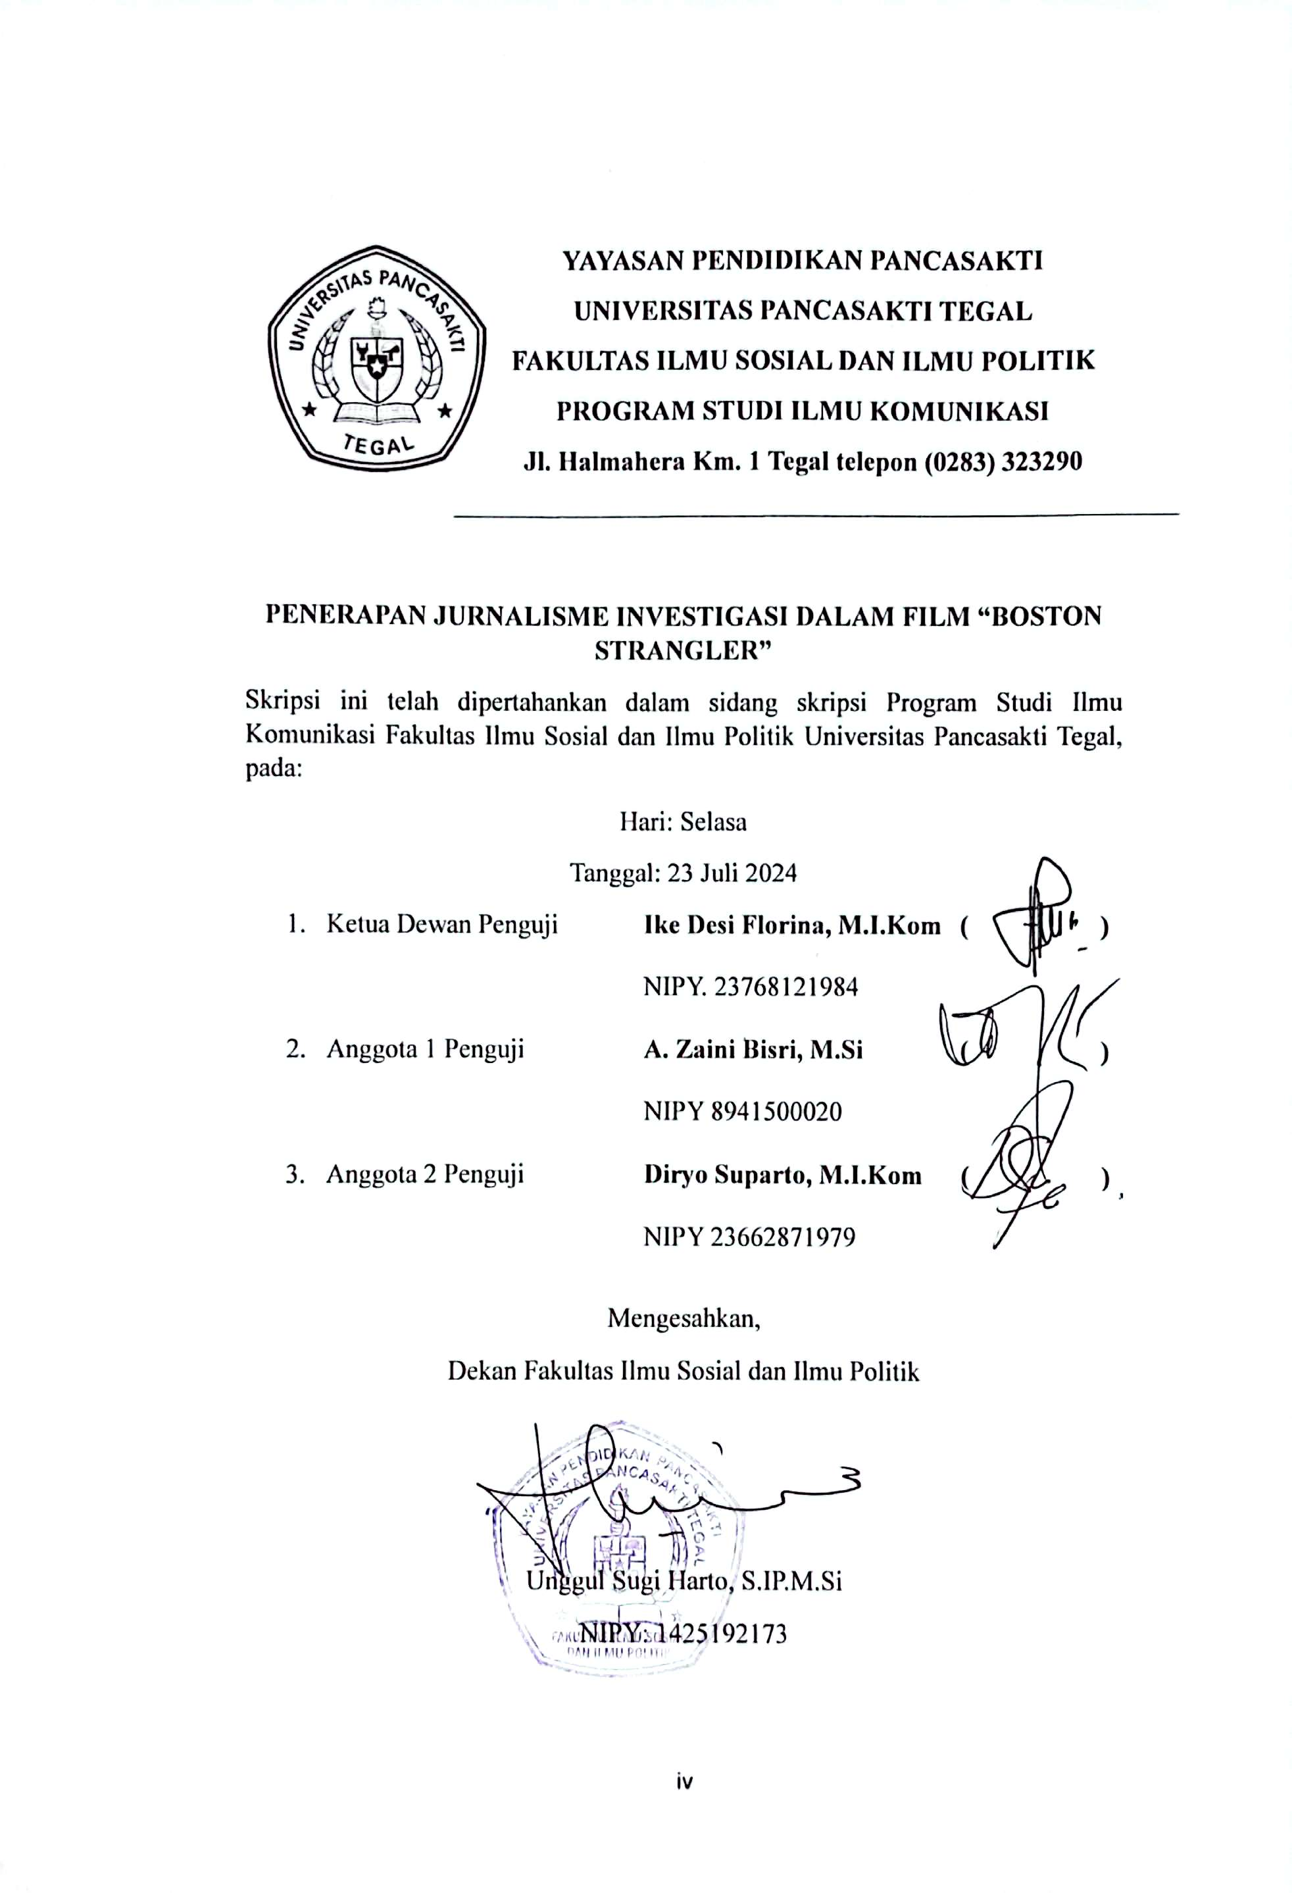**YAYASAN PENDIDIKAN PANCASAKTI**

**UNIVERSITAS PANCASAKTI TEGAL**

**FAKULTAS ILMU SOSIAL DAN ILMU POLITIK**

**PROGRAM STUDI ILMU KOMUNIKASI**

**Jl. Halmahera Km. 1 Tegal telepon (0283) 323290**

**PENERAPAN JURNALISME INVESTIGASI DALAM FILM “BOSTON STRANGLER”**

Skripsi ini telah dipertahankan dalam sidang skripsi Program Studi Ilmu Komunikasi Fakultas Ilmu Sosial dan Ilmu Politik Universitas Pancasakti Tegal, pada:

Hari: Selasa

Tanggal: 23 Juli 2024

1. Ketua Dewan Penguji **Ike Desi Florina, M.I.Kom ( )**

NIPY. 23768121984

1. Anggota 1 Penguji **A. Zaini Bisri, M.Si ( )**

NIPY 8941500020

1. Anggota 2 Penguji **Diryo Suparto, M.I.Kom ( )**

NIPY 23662871979

Mengesahkan,

Dekan Fakultas Ilmu Sosial dan Ilmu Politik

Unggul Sugi Harto, S.IP.M.Si

NIPY: 1425192173

**MOTTO**

*“Life is like a camera. Focus on what’s important Capture the good times, develop from the negatives, and if things don’t work out, take another shot”*

@nelsonishalcruz

“*Do good to others, and goodness will come back to you”*

* *Prophet Muhammad*

**HALAMAN PERUNTUKAN**

Dengan mengucap rasa syukur yang mendalam atas keberhasilan penulis menyelesaikan skripsi ini, penulis mempersembahkan kepada:

1. Allah SWT yang tiada henti memberi pertolongan, melimpahkan rahmat dan hidayah-Nya sehingga penulis dapat menyelsaikan skripsi ini.
2. Orang tua saya Ibu Nur Aeni dan BapakAbdul Ghofir yang telah memberikan doa, dukungan dan semangat sehingga penulis bisa menyelesaikan skripsi ini.
3. Saudara -saudara saya, Zianida Fira Noerma, Zella Madelaeni Fira Noerma, dan Zhiva Sediqi Firanoerma yang telah memanjatkan doa, memberikan semangat dan dukungan sehingga penulis bisa menyelesaikan skripsi ini.
4. Zahwa Malaika Aurora Firanoerma, diri saya sendiri terima kasih sudah berjuang dan mempertahankan skripsi sampai di titik ini.
5. Teman-teman mahasiswa yang selalu membantu, memberikan semangat, bertukar pendapat, dan memberikan pengalaman yang berharga selama menempuh Pendidikan di Universitas Pancasakti Tegal.

**ABSTRAK**

**ZAHWA MALAIKA AURORA FIRANOERMA,** 2220600048. 2023. **PENERAPAN JURNALISME INVESTIGASI DALAM FILM “BOSTON STRANGLER”**. SKRIPSI Pembimbing I Didi Permadi, M.I.Kom. Pembimibing II A. Zaini Bisri, M.Si Program Studi Ilmu Komunikasi Fakultas Ilmu Sosial dan Ilmu Politik. Universitas Pancassakti Tegal.

Film yang diminati oleh berbagai insan dan film juga dianggap sebagai salah satu media yang paling berpengaruh dengan menghidupkan alur fiktif dan membuat penonton merasakan dan berpikir secara perspektif yang sama dengan pembuat film. Film memiliki berbagai genre di antaranya komedi romantis, drama, animasi, *thriller*, horor, dokumenter, dan aksi. Genre film yang masih populer ialah genre thriller yang dikemas dengan alur yang menarik dan dipadu dengan cerita drama sehingga memberikan alur dengan pesan yang dapat diambil oleh penonton. Tema yang dijelaskan pada genre thriller seputar penuh kehidupan realistis, teori konspirasi, mata-mata (pengintaian), dan kasus pembunuhan. Fenomena sosial dalam film yang memunculkan perspektif yang dekat dengan masyarakat. Jurnalis investigasi pada era saat ini masih dipandang sebelah mata, pekerjaan yang membutuhkan tenaga dan langkah-langkah yang benar, jurnalis mampu menginvestigasi kasus besar dan lebih mengungkap kebenaran.

Metode yang digunakan dalam penelitian ini adalah pendekatan deskriptif kualitatif. Penilitian ini berfokus pada lisan dan perilaku yang diamati dalam film Boston Strangler. Fokusan tersebut menggunakan teknik pengumpulan data observasi, dokumentasi, dan menggali riset kepustakaan. Hasil dari penelitian tidak sepenuhnya menerapkan kegiatan reportase jurnalisme investigasi dan bahwa penerapan jurnalisme investigasi selain membantu dalam advokasi keluarga korban pembunuhan, juga mendorong akuntabilitas pengungkapan kasus pembunuhan oleh pihak kepolisian, yang berarti ada keberpihakan jurnalisme pada keadilan dan kebenaran.

Kata Kunci: Penerapan, Jurnalisme Investigasi, Reportase Investigasi, Film.

**ABSTRACT**

***ZAHWA MALAIKA AURORA FIRANOERMA****, 2220600048. 2023.* ***APPLICATION OF INVESTIGATIVE JOURNALISM IN THE FILM "BOSTON STRANGLER"****. THESIS Supervisor I Didi Permadi, M.I.Kom. Supervisor II A. Zaini Bisri, M.Si Communication Science Study Program, Faculty of Social and Political Sciences. Pancassakti University Tegal.*

*Films are of interest to various people and films are also considered one of the most influential media by bringing fictional plots to life and making audiences feel and think from the same perspective as the filmmaker. Films have various genres including romantic comedy, drama, animation, thriller, horror, documentary and action. The film genre that is still popular is the thriller genre which is packaged with an interesting plot and combined with a drama story so that it provides a plot with a message that the audience can take away. The themes explained in the thriller genre revolve around realistic life, conspiracy theories, spies (reconnaissance), and murder cases. Social phenomena in films that give rise to perspectives close to society. Investigative journalists in the current era are still underestimated, a job that requires energy and the right steps, journalists are able to investigate big cases and reveal more of the truth.*

*The method used in this research is a qualitative descriptive approach. This research focuses on the words and behavior observed in the Boston Strangler film. This focus uses observation data collection techniques, documentation, and exploring library research. The results of the research do not fully apply investigative journalism reporting activities and that the application of investigative journalism apart from helping in advocacy for the families of murder victims, also encourages accountability in disclosing murder cases by the police, which means there is journalism's alignment with justice and truth.*

*Keywords: Application, Investigative Journalism, Investigative Reportage, Film.*

**KATA PENGANTAR**

Segala puji dan syukur peneliti panjatkan atas kehadirat Allah SWT yang telah memberikan rahmat serta hidayahnya kepada penulis, sehingga penulis dapat menyelesaikan skripsi dengan judul **PENERAPAN JURNALISME INVESTIGASI DALAM FILM BOSTON STRANGLER** sebagai syarat untuk menyelesaikan Program Sarjana (S1) pada Program Studi Ilmu Komunikasi Fakulltas Ilmu Sosial dan Ilmu Politik Universitas Pancasakti Tegal

Selama penyusunan skripsi ini, tentunya penulis mengalami beberapa hambatan atau halangan dalam pengerjaan. Penulis melibatkan banyak pihak yang membantu dan berpartisipasi dalam penyelesaian Skripsi ini. Maka dari itu, pada kesempatan kali ini penulis mengucapkan terima kasih kepada pihak-pihak yang terlibat, yaitu:

1. Dr. Taufiqulloh, M. Hum, selaku Rektor Universitas Pancasakti Tegal.
2. Unggul Sugi Harto, S.IP, M.Si, selaku Dekan Fakultas Ilmu Sosial dan Ilmu Politik Universitas Pancasakti Tegal.
3. Bapak Sarwo Edy, M.I.Kom, selaku Ketua Program Studi Ilmu Komunikasi Fakultas Ilmu Sosial dan Ilmu Politik.
4. Didi Permadi, M.I.Kom, selaku pembimbing I skripsi yang telah membimbing, memberikan masukan saran, dan membanu penulis menyelesaikan skripsi.
5. A. Zaini Bisri, M.Si, selaku pembimbing II skripsi yang telah membimbing, memberikan masukan, dan membantu penulis menyelesaikan skripsi.
6. Orang tua saya yang memberikan dukungan dan selalu memanjatkan doa untuk penulis
7. Saudara-saudara saya yang selalu memberikan dukungan dan mendoakan saya sampai saat ini.
8. Teman-teman yang selalu mendukung dalam keadaan sulit dan memberikan bantuan kepada saya.

Penulis menyadari bahwa skripsi ini belum sesempurna mungkin, maka dari itu kritik dan saran dari pembaca akan penulis terima dengan senang hati. Penulis terhadap skripsi ini dapat memberikan manfaat bagi para pembaca.

Tegal, 23 Juli 2024

Penulis

Zahwa Malaika Aurora Firanoerma

NPM. 2220600048

# **DAFTAR ISI**

Halaman Sampul i

Pernyataan Keaslian ii

Lembar Persetujuan Skripsi iii

Lembar Pengesahan Skripsi iv

Motto v

Halaman Peruntukan vi

Abstrak vii

Abstract viii

Kata Pengantar ix

Daftar Isi xi

Daftara Tabel xv

Daftar Gambar xvi

**BAB I 1**

**PENDAHULUAN 1**

I.1. Latar Belakang 1

I.2. Rumusan Masalah 11

I.3. Tujuan Penelitian 12

I.4. Manfaat Penelitian 12

**BAB II 13**

**TINJAUAN PUSTAKA 13**

II.1. Kerangka Teori 13

II.1.1. Penelitian Terdahulu 14

II.1.2. Komunikasi 18

II.1.3. Komunikasi Massa 22

II.1.4. Jurnalistik 23

II.1.5. Jurnalisme Investigasi 24

II.1.6. Teori Sebelas Langkah Reportase Investigasi Paul N Williams 27

II.2. Definisi Konsep 36

II.2.1. Sinematografi 36

II.2.2. Film 37

II.2.3. Film sebagai Media Massa 40

II.2.4. Film “Boston Strangler” 41

II.3. Pokok-pokok Penelitian 42

II.4. Alur Pikir Penelitian 43

**BAB III 45**

**METODE PENELITIAN 45**

III.1. Jenis dan Tipe Penelitian 45

III.2. Jenis dan Sumber Data 45

III.3. Teknik Pengumpulan Data 46

III.4. Teknik Analisis Data 47

III.5. Sistematika Penulisan 50

**BAB IV 53**

**DESKRIPSI OBJEK PENELITIAN 53**

IV.1. Profil Film 53

IV.2. Sinopsis Film 55

IV.3. Profil Sutradara 56

IV.4. Kru Film 57

IV.5. Karakter Tokoh 58

**BAB V** Error! Bookmark not defined.

**HASIL PENELITIAN** Error! Bookmark not defined.

V.1. Hasil Temuan Penelitian **Error! Bookmark not defined.**

V.1.1. Deskripsi Film **Error! Bookmark not defined.**

**BAB VI** Error! Bookmark not defined.

**PEMBAHASAN** Error! Bookmark not defined.

VI. 1. Sajian dan Analisis Data **Error! Bookmark not defined.**

**BAB VII** Error! Bookmark not defined.

**PENUTUP** Error! Bookmark not defined.

VII. 1. Kesimpulan **Error! Bookmark not defined.**

VII. 2. Saran **Error! Bookmark not defined.**

DAFTAR PUSTAKA **Error! Bookmark not defined.**

# **DAFTAR TABEL**

Tabel 1 - Penelitiaan Terdahulu 15

Tabel 2 - Alur Penelitian 44

# **DAFTAR GAMBAR**

Gambar 1 - Data Kasus Pembunuhan 5

Gambar 4 1 - Poster Boston Strangler 53

Gambar 4 2 - Sutradara Boston Strangler 56

Gambar 4 3 - Loretta Mclaughlin 58

Gambar 4 4 - Jean Cole 59

Gambar 4 5 - Jack McLaine 60

Gambar 4 6 - Detektif Conley 60

Gambar 4 7 - Detektif DeLine 61

Gambar 4 8 - Eddie Holland 61

Gambar 4 9 - Albert DeSalvo 62

Gambar 4 10 - Daniel Marsh 62

Gambar 4 11 - George Nassar 63

Gambar 5 1 - Loretta Meminta Izin Meliput **Error! Bookmark not defined.**

Gambar 5 2 - Loretta Meminta Izin Meliput Pembunuhan **Error! Bookmark not defined.**

Gambar 5 3 - Narasumber Penyelia **Error! Bookmark not defined.**

Gambar 5 4 - Penjaga Kepolisian **Error! Bookmark not defined.**

Gambar 5 5 - Evaluasi Pencarian Loretta bersama Jack **Error! Bookmark not defined.**

Gambar 5 6 - Loretta Mewawancarai Opsir Dougan **Error! Bookmark not defined.**

Gambar 5 7 - Loretta Menulis Artikel **Error! Bookmark not defined.**

Gambar 5 8 - Pemberhentian Liputan Pembunuhan **Error! Bookmark not defined.**

Gambar 5 9 - Para Reporter Rapat Kasus Pembunuhan **Error! Bookmark not defined.**

Gambar 5 10 - Jean Memberikan Buku Telepon **Error! Bookmark not defined.**

Gambar 5 11 - Jean Bertanya Kepada Kepolisian **Error! Bookmark not defined.**

Gambar 5 12 - Loretta Menulis Berita Lanjutan **Error! Bookmark not defined.**

Gambar 5 13 - Loretta dan Jean Mendapatkan Surat **Error! Bookmark not defined.**

Gambar 5 14 - Loretta Menelpon Dokter **Error! Bookmark not defined.**

Gambar 5 15 - Loretta Berbicara dengan Detektif Conley **Error! Bookmark not defined.**

Gambar 5 16 - Jean Berbicara dengan Forensik **Error! Bookmark not defined.**

Gambar 5 17 - Jean Berbicara dengan Narasumber **Error! Bookmark not defined.**

Gambar 5.18 - Jean Mendapatkan Boneka dari Narsumber **Error! Bookmark not defined.**

Gambar 5 19 - Loretta Mewawancarai Keluarga Korban **Error! Bookmark not defined.**

Gambar 5 20 - Loretta Mewawancarai Teman Korban **Error! Bookmark not defined.**

Gambar 5 21 - Rapat Mengenai Tindakan Kepolisian **Error! Bookmark not defined.**

Gambar 5 22 - Loretta Mendapatkan Telepon dari Kepolisian **Error! Bookmark not defined.**

Gambar 5 23 - Rapat Mengenai Informasi Korban **Error! Bookmark not defined.**

Gambar 5 24 - Loretta Menulis Artikel tentang Kepolisian **Error! Bookmark not defined.**

Gambar 5 25 - Loretta Berbicara dengan Kepolisian di Bar **Error! Bookmark not defined.**

Gambar 5 26 - Loretta Berbicara dengan Polisi **Error! Bookmark not defined.**

Gambar 5 27 - Loretta Memeriksa Dokumen **Error! Bookmark not defined.**

Gambar 5 28 - Loretta berada di Bar bersama Detektif Conley **Error! Bookmark not defined.**

Gambar 5 29 - Loretta Menelpon Detektif Conley **Error! Bookmark not defined.**

Gambar 5 30 - Loretta Melontarkan Pertanyaan Kepada Lee Bailey **Error! Bookmark not defined.**

Gambar 5 31 - Wartawan Berbicara dengan Loretta **Error! Bookmark not defined.**

Gambar 5 32 - Loretta Mengejar Detektif Conley **Error! Bookmark not defined.**

Gambar 5 33 - Loretta, Jean, dan Jack Berkumpul **Error! Bookmark not defined.**

Gambar 5 34 - Loretta Mendapatkan Telepon dari Polisi **Error! Bookmark not defined.**

Gambar 5 35 - Detektif DeLine Memberikan Kopi kepada Loretta **Error! Bookmark not defined.**

Gambar 5 36 - Loretta Memberikan Surat Kabar Kepada Detektif DeLine **Error! Bookmark not defined.**

Gambar 5 37 - Loretta Sedang Menelpon **Error! Bookmark not defined.**

Gambar 5 38 - Loretta Menelpon Jean Meminta Bantuan **Error! Bookmark not defined.**

Gambar 5 39 - Jean Menelpon Melalui Telepon Umum **Error! Bookmark not defined.**

Gambar 5 40 - Loretta Berbicara dengan Detektif Conley di Studio **Error! Bookmark not defined.**

Gambar 5 41 - Lorretta Mengunjungi Saudara Albert DeSalvo **Error! Bookmark not defined.**

Gambar 5 42 - Loretta Mendapatkan Telepon dari Albert **Error! Bookmark not defined.**

Gambar 5 43 - Orang Asing Memberikan Alamat kepada Loretta **Error! Bookmark not defined.**

Gambar 5 44 - Loretta Mengunjungi Rumah Harrison **Error! Bookmark not defined.**

Gambar 5 45 - Loretta Mewawancarai George Nassar **Error! Bookmark not defined.**

Gambar 5 46 - Berkas Tersangka Pembunuhan **Error! Bookmark not defined.**

Gambar 6 1 - Loretta Membaca Koran di Kantor **Error! Bookmark not defined.**

Gambar 6 2 - Lembaran Koran **Error! Bookmark not defined.**

Gambar 6 3 - Loretta mengangkat telepon dari seorang detektif **Error! Bookmark not defined.**

Gambar 6 4 - Seorang detektif menghubungi Loretta **Error! Bookmark not defined.**

Gambar 6 5 - Membicarakan bantuan untuk menangani kasus **Error! Bookmark not defined.**

Gambar 6 6 - Loretta dapat tekanan dari media perusahaannya sendiri **Error! Bookmark not defined.**

Gambar 6 7 - Loretta mewawancarai opsir Dougan **Error! Bookmark not defined.**

Gambar 6 8 - Loretta Melontarkan Pertanyaan Pertama **Error! Bookmark not defined.**

Gambar 6 9 - Loretta meminta petunjuk kepada Detektif Conley **Error! Bookmark not defined.**

Gambar 6 10 - Detektif Conley Memberikan Informasi **Error! Bookmark not defined.**

Gambar 6 11 - Narasumber dapartemen kepolisian lain **Error! Bookmark not defined.**

Gambar 6 12 - Loretta menulis tersangka **Error! Bookmark not defined.**

Gambar 6 13 - Loretta bersama narasumber dalam bidang tertentu **Error! Bookmark not defined.**

Gambar 6 14 - Jack menanyakan rencana penyelidikan **Error! Bookmark not defined.**

Gambar 6 15 - Loretta menjawab dan memberi tahu rencananya **Error! Bookmark not defined.**

Gambar 6 16 - Loretta menelpon Jean **Error! Bookmark not defined.**

Gambar 6 17 - Jean melakukan pencarian informasi **Error! Bookmark not defined.**

Gambar 6 18 - Jean membawa buku direktori-direktori telepon **Error! Bookmark not defined.**

Gambar 6 19 - Mencari Nama dan Nomor Telepon **Error! Bookmark not defined.**

Gambar 6 20 - Jean Bertanya kepada narasumber **Error! Bookmark not defined.**

Gambar 6 21 - Jean mendengarkan suara boneka **Error! Bookmark not defined.**

Gambar 6 22 - Loretta bertanya mengenai korban **Error! Bookmark not defined.**

Gambar 6 23 – Jean Menanyakan Rencana berikutnya **Error! Bookmark not defined.**

Gambar 6 24 - Jean bertanya tentang kasus **Error! Bookmark not defined.**

Gambar 6 25 - Kepolisian Cambridge menawarkan file **Error! Bookmark not defined.**

Gambar 6 26 - Loretta memeriksa dokumen Albert DeSalvo **Error! Bookmark not defined.**

Gambar 6 27 - Loretta dan Jean berada di ruang arsip **Error! Bookmark not defined.**

Gambar 6 28 - Loretta dan Jean mencari dokumen-dokumen penting **Error! Bookmark not defined.**

Gambar 6 29 - Loretta mencoba melihat berkas kasus **Error! Bookmark not defined.**

Gambar 6 30 - Berkas yang dilihat Loretta **Error! Bookmark not defined.**

Gambar 6 31 - Loretta Mengenalkan Dirinya Kepada Narasumber **Error! Bookmark not defined.**

Gambar 6 32 - Loretta Melontarkan Pertanyaan Kepada Narasumber **Error! Bookmark not defined.**

Gambar 6 33 - Eddie menanyakan Penayangan Berita **Error! Bookmark not defined.**

Gambar 6 34 - Menulis Pertama dengan Mesin Ketik **Error! Bookmark not defined.**

Gambar 6 35 - Jean Menulis Artikel bersama Jean **Error! Bookmark not defined.**

Gambar 6 36 - Loretta Menulis di Rumahnya **Error! Bookmark not defined.**

Gambar 6 37 - Loretta Menulis Artikel di Kantor **Error! Bookmark not defined.**

Gambar 6 38 - Penerbitan 2 dengan Judul " Phantom Terus Membunuh" **Error! Bookmark not defined.**

Gambar 6 39 - Penerbitan 1 dengan Judul “Pencekik Gila Berkeliaran” **Error! Bookmark not defined.**

Gambar 6 40 - Penerbitan 3 dengan Judul " Seri Pencekik Gadis” **Error! Bookmark not defined.**

Gambar 6 41 - Penerbitan 4 dengan Judul " Polisi Kehaisan Akal" **Error! Bookmark not defined.**

Gambar 6 43 - Penerbitan 5 dengan Judul " Teror Pencekik Berakhir" **Error! Bookmark not defined.**

Gambar 6 42 - Penerbitan 6 dengan Judul " Para Pencekik Boston" **Error! Bookmark not defined.**

# **BAB I**

# **PENDAHULUAN**

## **I.1. Latar Belakang**

Film adalah media komunikasi dan bentuk dari seni kompleks yang unik dan berfungsi sebagai hiburan yang sangat luas. Pada dasarnya media komunikasi bisa berupa dalam bentuk apapun itu dan bisa dilakukan di mana saja, yang mana komunikasi memiliki arti yang bermacam-macam, salah satunya yaitu memiliki arti yang luas bahwa komunikasi tersebut merupakan hal yang dapat dilakukan oleh seorang untuk bertukar informasi berupa pesan atau seorang bisa bertukar pendapat. Komunikasi juga suatu tindakan yang tidak bisa dihindari, oleh karena itu sangat penting untuk kehidupan manusia.

Pengertian lain dari komunikasi dilihat dari etimologis (bahasa) yang mana berasal dari kata latin yaitu *“communicatio”* yang dimakasud adalah sama makna atau sama arti (Saputra, 2019: 1). Sedangkan dilihat dari terminologis (istilah) menurut para ahli memiliki banyak pendapat salah satunya, yang dikemukakan oleh Theodore Clevenger Jr dalam buku *Theories of Human Communication* mengatakan bahwa “Masalah yang selalu ada dalam mendefinisikan komunikasi untuk tujuan-tujuan penelitian atau ilmiah berasal dari fakta bahwa kata kerja ‘berkomunikasi’ memilliki posisi yang kuat dalam kosakata umum dan karenanya tidak mudah didefinisikan untuk tujuan ilmiah”. Kedua, menurut Raymond Ross bahwa komunikasi merupakan proses di mana dapat mengirimkan, memilih, bahkan pengiriman sebuah simbol-simbol sedemikian rupa agar pasangan

berkomunikasi mengembangkan arti atau makna yang dimaksudkan oleh (Saputra, 2019: 1).

Komunikasi memiliki tatanan yang ditinjau dari segi komunikan, bisa berupa satu orang (monolog), dua orang atau lebih (sekelompok), bahkan lebih mencakup banyak sejumlah orang lebih dari sekelompok. Maka dari itu, komunikasi memiliki beberapa bentuk di antaranya komunikasi pribadi, kelompok dan massa. Dari ketiga bentuk komunikasi yang paling banyak jumlah yaitu komunikasi massa, contohnya media salah satunya televisi. Komunikasi massa yang lebih menggunakan media modern, mulai dari surat kabar (koran) hingga sebuah karya film. Ada salah satu media massa di era sekarang ini yang sangat berkembang pesat bahkan dahulu juga sudah menunjukan kesan dari perspektifnya yaitu film.

Film mempunyai berbagai unsur yang akhirnya membentuk sebuah pesan bagi penontonnnya. Terdapat beberapa unsur yang sangat penting dalam film sehingga dapat diterima komunikan di antaranya adalah gambar dan audio selain itu terdapat tambahan dengan musik untuk mengisi dan mengiring gambar. Film merupakan bentuk audiovisual dan suara yang menghibur dan dijadikan dengan berbagai cerita dengan sesuai genre film. Film Menurut para ahli sudah sangat beragam, film memiliki arti yang bisa kita ambil pesannya, sebagai hasil budaya dan alat ekspresi dalam bidang kesenian. Yaitu film sebagai media komunikasi massa yang merupakan gabungan dari berbagai teknologi meliputi fotografi dan rekaman suara, kesenian tersebut baik seni rupa, seni teater sastra maupun arsitektur seni musik (Effendi, 1986 : 239).

Film yang sampai saat ini terus berkembang, banyak diminati oleh berbagai insan dan film juga dianggap sebagai salah satu media representasi yang paling berpengaruh. Yaitu bisa menghidupkan dengan alur fiktif dan membuat penonton merasakan dan berpikir secara perspektif yang sama saja dengan pembuat film. Film memiliki berbagai genre dalam perfilman, ada beberapa genre, dalam film di antaranya bergenre komedi romantis, mempunyai alur yang riang dan penuh candaan, film bergenre kriminal, pembunuhan, thriller, horror, penonton akan tertarik dengan genre yang disukai sehingga mereka menonton. Genre film yang masih populer menurut audiens ialah genre *thriller* yang dikemas dengan alur yang menarik dan dipadu dengan cerita drama sehingga memberikan alur dengan pesan yang dapat diambil oleh penonton. Tema yang dijelaskan pada genre *thriller* seputar penuh kehidupan realistis, teori konspirasi, mata-mata (pengintaian), dan kasus pembunuhan.

Selain film, media juga bisa menyampaikan informasi melalui kegiatan jurnalistik kepada masyarakat dengan bentuk cetak maupun elektronik. Sederhananya pekerjaan jurnalistik mencari, membuat, mempublish sebuat berita yang akan diberikan kepada masyarakat, sehingga mereka mengetahui apa yang terjadi pada dunia. Seperti yang dipaparkan BM Mursito bahwa kegiatan jurnalistik di antaranya mengumpulkan dan memproses fakta yang bisa dibuktikan dan menjadi informasi tertentu, serta menyiarkan kepada khalayak dengan melalui media massa tentunya.

Informasi yang akan disebarluaskan kepada khalayak harus fakta dan tidak boleh dibuat-buat atau rekyasa, harus berdasarkan apa adanya. Jurnalistik memilliki karakter yang penting dalam menyampaikan informasi dengan benar dan jujur kepada publik. Sehingga informasi yang benar dan terbukti dapat memperjelas semua kondisi yang sedang dialami oleh publik. Terutama menentukan sikap dan tindakan menjalani hidup.

Dalam jurnalistik banyak yang harus diperhatikan oleh seorang jurnalis dalam menyelesaikan kasus, ada beberapa strategi yang mampu membuat berita menjadi sempurna. MacDougall menyebutkan bahwa *journalisme* adalah kegiatan merupakan menghimpun berita, mengungkapkan atau mencari fakta, dan melaporkan peristiwa (Budyatna, 2014: 15). Teknik investigasi yang diperlukan oleh jurnalis untuk menemukan sebuah kebenaran yang ditutupi dan disembunyikan oleh pihak lain. Para jurnalis harus lebih mampu mengatasi halangan dalam medan pekerjaan mereka. Teknik seperti ini sering digunakan pada jurnalisme investigasi. Selain teknik investigasi ada metode yang digunakan oleh jurnalis.

Investigasi memiliki sifat *investigative* atau penelusuran yang panjang dan mendalam terhadap sebuah kasus yang dianggap memiliki gejanggalan, hal tersebut patut diusut untuk menemukan kebenaran dalam kasus. Tujuan investigasi untuk mengungkapkan kebenaran kepada masyarakat sehingga paham dengan kejadian yang terjadi. Seorang jurnalis perlu menggunakan metode yang jelas untuk membantu kelancaran menyelesaikan kasus, suatu cara yang sistematis dan proses prosedur atau langkah terstruktur dalam melakukan sesuatu untuk mencapai maksud dan tujuan. Jurnalis investigasi pada era saat ini masih dipandang sebelah mata oleh masyarakat, pekerjaan yang membutuhkan tenaga dan langkah-langkah investigasi yang benar, jurnalis mampu menginvestigasi kasus besar dan lebih berperan untuk menemukan kebenaran. Sebenarnya sudah banyak kasus yang ditangani oleh jurnalis investigasi, namun masyarakat tidak bagitu tahu akan hal tersebut.

Jurnalisme investigasi sering sekali dicocokan dengan pencarian informasi tentang kasus kriminal, namun, sebenarnya jurnalisme investigasi bisa masuk semua ke dalam kasus apapun. Jurnalisme investigasi yang lebih condong dalam kasus kriminal mengaitkan dengan kasus pembunuhan di dunia menjadi meluap hingga tahun 2023. Kasus pembunuhan berantai yang diinvestigasi menjadi meluap dari tahun ke tahun. Angka semakin naik pada tahun 2023. Berikut data yang dapat menguatkan penelitian yang dilakukan peneliti:

Gambar 1 - Data Kasus Pembunuhan

Sumber: data.goodstats.id,

Diakses: Selasa, 9 Januari 2023

Data kasus pembunuhan berantai di dunia pada tahun 2023 terlihat banyak pada negara Amerika Serikat yang mencapai 3.200 kasus dan diikuti oleh negara lainnya (Yonatan, 2023). Peneliti berhasil menemukan data yang bisa menguatkan penelitian, karena peneliti berusaha meneliti sebuah film yang berhubungan dengan jurnalisme investigasi tentang kasus pembunuhan berantai yang berada di Amerika Serikat.

Peneliti naskah film memikirkan alur untuk pembuatan film yang menggunakan penggambaran jurnalisme investigasi. Unsur genre terdapat di sebuah film misteri menjadi perpaduan indah dalam sebuah film. Perpaduan dalam film *thriller* yang telah disutradarai oleh Matt Ruskin dalam karya terbarunya *“Boston Strangler”* yang memiliki alur sejarah dialami oleh dua wanita jurnalis Boston, Amerika, yang menginvestigasi kasus pembunuhan pada tahun 1960 di Boston, tentu dalam ilmu jurnalis dan lebih menggali kebenaran daripada mengungkap siapa pelaku pembunuhan.

Film yang diangkat dari kisah nyata pengalaman jurnalis Amerika Bernama Loretta Mclaughlin dari media *Record American* yang diperankan oleh Keira Knightley bersama rekan kerjanya sesama jurnalis Bernama Jean Cole yang diperankan oleh Carrie Coon. Film “*Boston Strangler”* ini menggambarkan sosok dua jurnalis perempuan yang pertama menghubungkan sebuah kasus pembunuhan dan mencari tahu kebenaran dalam kasus pembunuhan berantai di kota Boston, Amerika. Mereka berdua menantang seksisme terjadi pada awal tahun 1960 untuk meliput kasus pembunuh berantai. Berawal dari ketidakpuasan Loretta yang hanya memiliki jabatan sebagai jurnalis *lifestyle*. Loretta yang yang tertarik dengan artikel yang dia baca tentang wanita meninggal dunia secara tidak wajar dengan leher dicekik menggunakan *stocking*.

Awalnya, dengan ada kasus pembunuhan berantai tersebut hanya reporter pria yang bisa meliput kasus tersebut. Namun, Loretta tidak setuju dengan permasalahan kasus ini hanya bisa diselesaikan oleh pria. Hal tersebut membuat Loretta, bertindak untuk mengetahui kasus pembunuhan tersebut dengan mencari-cari bukti yang menguatkan dia untuk menyelesaikan kasus pembunuhan yang berada di Boston, Amerika. Hingga akhirnya ia mendapatkan dukungan setelah berhasil mengumpulkan bahan berita. Loretta seorang wanita yang dianggap tidak berkompeten dan tidak memahami dunia kriminal, bahkan tidak mengetahui cara kerja polisi dan dia masih menerima opini *sexist*. Opini *sexist* merupakan tindakan kebencian atau diskriminasi dengan membedakan jenis kelamin seseorang. Sikap tersebut mungkin berawal dari stereotip tradisional atau gender *role* (Sihombing, 2016: 49). Loretta, menjadi jurnalis pertama yang berhasil menghubungkan pembunuhan *Boston Strangler*. Saat pembunuhan dimulai dengan pembunuh misterius telah memakan 13 korban yang terjadi pada tahun 1962 sampai 1965, dibantu dengan rekannya Jean.

Terdapat perbandingan yang dilakukan oleh dua jurnalis wanita, mereka lebih fokus mencari kebenaran atau fakta yang terjadi, berbeda dengan polisi yang hanya menangkap pelaku. Mereka memiliki alasan yaitu, melihat dari sisi keluarga yang membutuhkan kebenaran untuk melepaskan kepergian orang tercintanya. Selain itu, juga memiliki tujuan untuk mengajak penonton memahami kasus-kasus kriminal secara kronologis dari suduut pandang jurnalis investigasi dan mencari kebenaran sejarah.

Film *“Boston Strangler”* dirilis pada tahun 17 Maret 2023 dari negara asal Amerika Serikat dan tayang di aplikasi steraming “*hulu”* dan tayang juga di *“Disney Hotstar+”* dengan alur yang membawa penonton untuk membantu menebak kasus tersebut, selain itu, memiliki genre thriller, drama dan sejarah. Film yang disutradarai dan ditulis oleh Matt Ruskin, film ini mempunyai batasan usia penonton pada aplikasi Disney Hotstar 16 tahun ke atas, dengan memiliki waktu durasi I jam 52 menit.

Pemilihan film *“Boston Strangler”* oleh peneliti, sebagai bahan yang akan dikaji dengan beberapa sebab. Film yang tercatat pada Media Play News, *“Boston Strangler”* menempati 3 besar pada film streaming teratas di kalangan konsumen Amerika Serikat dari tanggal 17 – 19 Maret 2023. Dalam aplikasi streaming film *“Boston Strangler”*, Hulu mendapatkan peringkat film Whip Media, berkat *“Boston Strangler”*, yang meraih medali perunggu selama akhir sepekan setelah debutnya pada hari Jumat. Film ini telah memperoleh 7 nominasi dan 1 memenangkan (IMDb, 2023) sebagai berikut:

1. Penghargaan Artios (Prestasi luar biasa dalam casting) 2024
2. Penghargaan Primetime Emmy (Sinematografi luar biasa untuk film terbatas ) 2023
3. Penghargaan Televisi OFTA 2023 (Film terbaik)
4. Penghargaan Televisi OFTA 2023 (Sinematografi terbaik dalam film bergerak)
5. Penghargaan Televisi OFTA 2023 (Pengeditan suara terbaik dalam program Non-serial)
6. Penghargaan Televisi OFTA 2023 (Sinematografi terbaik dalam seri multi-kamera)
7. *Outstanding Achivement in Casting Society of America* 2024.
8. *Winner Outstanding Achievement ini Cinematography in Limited on Anthology Series* 2024.

Film *“Boston Strangler”* ini merupakan film jurnalistik tahun 2023, terdapatbeberapa film yang menceritakan latar belakang jurnalistik, dilihat dari 10 tahun terakhir dari tahun 2024 beberapa di antaranya (IMDb, 2023):

1. *Spotlight* (2015), merupakan film yang bertema jurnalis dengan gendre drama biografi kriminal di Amerika Serikat. Film yang disutradarai oleh Tom McCarthy dan produser Blye Pagon Faust, Michael Sugar, Nicole Rocklin, dan Steve Golin (IMDb, 2023).
2. *The Spot (*2017), film yang memiliki alur perdebatan antara wartawan dan pemerintah (IMDb, 2023).
3. *Kill the Messenger* (2014), film yang diperankan oleh Jeremy Ranner berperan sebagai wartawan yang menangani terlibatnya dalam kasus obat-obatan terlarang (IMDb, 2023)
4. *True Story* (2015) menceritakan kegiatan seorang reporter *New York Times* yang menggugah penyelidikan menjadi seru dan menegangkan (IMDb, 2023)
5. *She Said* (2022), film yang menceritakan seorang wartawan asal New York bekerja dan mengungkap sebuah kasus kekerasan seksual bahkan memecahkan keheningan yang sudah 10 tahun (IMDb, 2023)
6. *A Private War* (2018), film yang diangkat dari kisah nyata, yang menceritakan seorang wartawan yang menyuarakan suaranya di dunia jurnalis (IMDb, 2023)
7. *Shock and Awe* (2017), film yang dilatarbelakangi seorang wartawan yang bekerja secara skeptis dengan pemerintahan Amerika berusaha menginvasi sebuah negara Irak yang terdapat senjata (IMDb, 2023)
8. *Nightcrawler* (2014), film yang menegangkan mengangkat kisah jurnalis kriminal LA yang serba cepat (IMDb, 2023)
9. *Collective* (2019), film yang menceritakn jurnalis Kesehatan Masyarakat setelah kebakaran club (IMDb, 2023)
10. *Bombshell* (2019), film yang menceritakan tiga wanita jurnalis melawan perusahaan ternama dengan menangani kasus pelecehan seksual (IMDb, 2023)

Film *“Boston Strangler”* juga memperlihatkan kegiatan yang dilakukan oleh seorang jurnalis untuk menyelesaikan kasus besar dengan langkah-langkah yang seharusnya dilakukan. Tidak harus seorang laki-laki yang mampu menyelesaikan kasus besar, seperti pembunuhan. Wanita juga mampu melakukan kegiatan jurnalis investigasi yang berbahaya dengan langkah jurnalisme sesungguhnya. Sehingga peneliti mendapatkan alasan memilih film ini untuk dikaji dari sudut pandang pekerjaan jurnalis yang mampu melakukan kegiatan jurnalis investigasi dan seorang wanita yang mendengarkan suara hati keluarga korban. Film yang dapat dikaji oleh peneliti dengan mengelompokan teori sebelas langkah.

Seperti yang dipaparkan oleh peneliti di atas, peneliti tertarik untuk mencari tahu lebih dalam dengan menganalisis film *“Boston Strangler”*, karena film ini mempunyai isi cerita tentang kegiatan jurnalisme investigasi yang dilakukan oleh wanita. Bagaimana film ini menerapkan kegiatan jurnalis dalam menginvestigasi kasus pembunuhan dengan langkah - langkah yang digunakan. Sehingga peneliti mencoba untuk mencari tahu lebih dalam dengan melakukan penelitian lebih lanjut terkait hal tersebut dengan judul yang dibuat oleh peneliti yaitu Penerapan Jurnalisme Investigasi Dalam Film *“Boston Strangler”*karya Matt Ruskin, dengan menggunakan teori sebelas langkah reportase investigasi Paul N Williams, yaitu memperhatikan metode jurnalis dalam setiap adegan yang berkaitan dengan langkah-langkah kegiatan jurnalis investigasi dengan kegiatan jurnalis dalam film “Boston Strangler”.

## **I.2. Rumusan Masalah**

Berdasarkan latar belakang masalah yang peneliti jabarkan di atas, maka rumusan masalah dalam penelitian ini adalah: Bagaimana penerapan jurnalisme investigasi dalam Film *“Boston Strangler”*?

## **I.3. Tujuan Penelitian**

Tujuan penelitian ini adalah untuk mengetahui bagaimana penerapan jurnalisme investigasi dalam film *“Boston Strangler”*.

## **I.4. Manfaat Penelitian**

**I.4.1. Manfaat Teoritis**

1. Hasil dari penelitian peneliti dapat dimanfaatkan dan memberikan referensi untuk penelitian-penelitian selanjutnya yang mengambil ilmu komunikasi dalam studi jurnalistik atau penelitian yang sejenis dalam menambah wawasan yang luas mengenai kegiatan yang berbau jurnalisme investigasi.
2. Penelitian ini diharapkan dapat menambah pengetahuan tentang kerja nyata seorang jurnalis investigasi yang berjuang mengungkap kasus dengan usahanya yang dibantu oleh komunikasi yang ada utamanya pada studi ilmu komunikasi media.

**I.4.1. Manfaat Teoritis**

Penelitian ini dibuat dengan harapan bisa menambah pengetahuan dan menambah gambaran luas bagaimana penerapan jurnalisme investigasi dalam film untuk penelitian berikutnya dengan penelitian yang sama.

# **BAB II**

# **TINJAUAN PUSTAKA**

## **II.1. Kerangka Teori**

Penulisan kerangka teori meliputi unsur-unsur penelitian yang telah dilakukan serta teori yang nantinya akan digunakan dalam melakukan suatu penelitian. Penelitian terdahulu yang digunakan adalah penelitan para ahli yang telah melakukan sebuah penelitian serupa dengan penelitian ini, sedangkan teori-teori yang digunakan peneliti adalah teori yang valid sehingga dapat membantu penelitian bagi penulisnya. Dalam penelitian ini akan diuraikan mengenai landasan teori yang berkaitan dengan topik yang akan dibahas.

Menurut Craig dalam buku Stephen W. Littlejohn, kita memiliki gagasan umum tentang di mana serta bagaimana teori-teori bersatu dan bertentangan. Kita memerlukan sebuah *metamodel.* Istilah *meta* berarti “lebih tinggi” atau “di atas”, sehingga sebuah *metamodel* adalah sebuah “model dari semua model”. Teori harus dipandang sebagai sebuah pernyataan atau argumen berdasarkan pendekatannya daripada hanya melihatnya sebagai sebuah penjelasan dari sebuah proses. Dengan kata lain, teori-teori merupakan sebuah bentuk dari *wacana.* Lebih tepatnya, teori-teori merupakan wacana-wacana tentang wacana atau *metawacana.* (Littlejohn, 2014: 9)

### **II.1.1. Penelitian Terdahulu**

Penelitian terdahulu merupakan penelitian yang sudah diteliti dan sudah ada sebelumnya. Penelitian tersebut menjadi acuan dan untuk perbandingan peneliti melakukan penelitian ini. Tidak hanya itu, peneltian terdahulu juga dibutuhkan untuk mengembangkan penelitian yang sudah ada sebelumnya. Oleh karena itu, peneliti telah mengkaji berbagai literatur berupa skripsi yang memiliki kemiripan terkait penelitian yang dilakukan peneliti.

|  |  |  |  |  |
| --- | --- | --- | --- | --- |
| NO | Judul Penelitian | Teori | Tujuan Penelitian | Hasil Penelitian |
| 1. | Penerapan Kode Etik Jurnalistik Pada Liputan Investigasi Majalah Tempo (Studi Deskriptif Kualitatif Penerapan Pasal 2 Kode Etik Jurnalistik Pada Laporan Investigasi Tamasya Napi Sukamiskin Majalah Tempo Edisi 6-12 Februari 2017) Oleh R Parhusip, Riski Mario Johannes (2019) | Proses Jurnalisme Investigasi dan Kode Etik Jurnalistik | Melihat penerapan kode etik jurnalistik di Tempo dalam menggunakan cara-cara profesionalisme yang dilakukan pada laporan investigasi Tamasya Napi Sukamiskin. | Menunjukan bahwa Tempo berupaya menjalankan cara-cara professional yang diampuh oleh wartawan pada liputan investigasi dengan mengadaptasi nilai-nilai ideal yang ditentukan pada kode etik jurnalistik. |
| 2. | Penerapan Jurnalisme Investigasi Terhadap Film Dokumenter “Punk Berani Hijrah” oleh Amalia Hening, Kamalludin, Gunawan Ikhtiono (2020). Komunika: *Journal of Communication Science and Islamic Da’wah* | Elemen dan karakteristik jurnalisme investigasi | Tujuan dari penelitian ini untuk membahas apakah film dokumenter yang diteliti termasuk ke dalam penelitian jurnalisme investigasi | Bahwa tidak semuanya sempurna esensi, pada elemen dan karekteristik dari fim dokumenter “Punk Berani Hijrah” sehingga tidak dapat sebagai liputan jurnalisme investigasi. Namun, penelitian ini mengandung unsur-unsur jurnalistik yang sempurna. |
| 3. | Pelaksanaan Jurnalisme Investigasi dalam Film Dokumenter Kilometer 50 Produksi TEMPO.CO oleh  Nabilla Riyadi Pertiwi Putri (2023) Skripsi. Program Studi Ilmu Komunikasi Fakultas Dakwah dan Ilmu Komunikasi | Jurnalisme Investigasi serta Semiotika Roland Barthes. | Mengetahui model investigasi dalam film dokumenter Kilometer 50. | Keberhasilan cara investigasi Tempo.co di film dokumenter melahirkan sejumlah fakta baru. Baik segi kronolgis dan barang bukti. Film dokumneter Kilometer 5 mengingatkan agar tidak sewenang-wenang untuk menggunakan kekuasaan dan senjatanya bagi warga sipil. |

Tabel 1 - Penelitiaan Terdahulu

Berikut ini uraian dari hasil penelitian terdahulu:

1. R Parhusip, Riski Mario Johannes (2019). Judul: Penerapan Kode Etik Jurnalistik Pada Liputan Investigasi Majalah Tempo (Studi Deskriptif Kualitatif Penerapan Pasal 2 Kode Etik Jurnalistik Pada Laporan Investigasi Tamasya Napi Sukamiskin Majalah Tempo Edisi 6-12 Februari 2017) Penelitian menggunakan objek liputan investigasi dalam majalah Tempo. Peneliti menggunakan metode dokumentasi data dan wawancara dengan teknik penelitian yang digunakan Miles dan Huberman. Hasil penelitian ini menunjukan bahwa Tempo berupaya menjalankan cara-cara professional yang diampuh oleh wartawan pada liputan investigasi dengan mengadaptasi nilai-nilai ideal yang ditentukan pada kode etik jurnalistik.. Perbedaan antara penelitian tersebut pada subjek yang digunakan jurnalisme pada majalah Tempo. Sedangkan persamaan penelitian tersebut dengan penelitian Saya sama-sama menggunakan objek yang sama, yaitu film tentang jurnalisme investigasi(Parhusip & Johanes, 2019).
2. Amalia Hening A, Kamalludin, Gunawan Ikhtiono (2020). Judul: Penerapan Jurnalisme Investigasi “Punk Berani Hijrah”. Program Studi Komunikasi Penyiaran Islam, Fakultas Agama Islam(A Hening et al., 2020)

Penelitian tersebut membahas terkait jurnalisme investigasi dengan menggunakan film dokumneter dengan judul “Punk Brani Hijrah”. Terdapat kejadian yang nyata antara jurnalisme investigasi dan film dokumenter, yang mana memiliki kesamaan pada tujuannya yaitu menyampaikan, memperlihatkan, dan menunjukan kebenaran atau informasi yang nyata.

Tujuan penelitian tersebut membahas apakah pada film dokumenter yang telah diteliti termasuk ke dalam penelitian jurnalisme dengan rumusan masalah, yaitu: Bagaimana penerapan jurnalisme investigasi pada Film Dokumenter “Punk Berani Hijrah”? Serta tujuan pembuatan film dokumenter tersebut. Penelitian menggunakan metode analisis isi pendekatan kualitatif.

Hasil penelitian tersebut tidak sempurna esensi, serta elemen dan karakteristik tidak menunjukan liputan jurnalisme investigasi. Namun, mengandung unsur-unsur jurnalistik yang sempurna. Tujuan dari pembuatan film tersebut adalah untuk mengubah stigma masyarakat atas pandangan negatif terhadap anak-anak punk dan sebagai perubahan pada gerakan dakwah dengan menggunakan cara yang memperlihatkan dan menyampaikan pesan bahwa anak-anak jalanan seperti punk perlu dirangkul dengan jalan yang benar.

Perbedaan penetian Saya dengan penelitian tersebut adalah subjek yang digunakan yaitu jenis film yang berbeda, penelitian Saya adalah film cerita sedangkan penelitian tersebut adalah film dokumenter dengan judul yang berbeda dan teori yang digunakan berbeda, penelitian Saya menggunakan teori sebelas langkah reportase investigasi Paul N Williams sedangkan penelitian tersebut menggunakan elemen dan karakteristik serta unsur-unsur jurnalistik. Kemudian persamaan penelitian tersebut dengan penelitian Saya adalah menggunakan objek jurnalisme investigasi.

1. Nabilla Riyadi Pertiwi Putri (2023). Judul: Pelaksanaan Jurnalisme Investigasi dalam Film Dokumenter Kilometer 50 Produksi Tempo.Co. Program Studi Jurnalistik Fakultas Dakwah dan Ilmu Komunikasi.

Jenis penelitian yang digunakan pendekatan kualitatif melalui model deskriptif dan analisis data menggunakan Miles dan Huberman melalui tiga unsur yakni reduksi data, penyajian data, dan kesimpulan. Teori yang digunakan jurnalisme investigasi dan semiotika Roland Barthes. Perbedaan penelitian, peneliti menggunakan subjek film dokumneter 50 dan teori yang digunakan analisis semiotika sedangkan teori penelitian ini yaitu 11 langkah reportase investigasi Paul N Williams.

### **II.1.2. Komunikasi**

Komunikasi adalah salah satu dari kegiatan sehari-hari yang benar-benar terhubung dengan semua kehidupan kemanusian, sehingga kadang-kadang kita mengabaikan penyebaran, kepentingan, proses dan kerumitannya. Fokus pada teori komunikasi memberikan penjelasan yang membantu kita memahami fenomena yang disebut komunikasi. Manfaat yang akan bisa membuat perbedaan dalam interpretasi Anda mengenai komunikasi, bisa memahami ilmu komunikasi dengan lebih baik.

Menurut Craig dalam buku “*Teori Komunikasi*” Stephen W. Littlejohn, bahwa komunikasi merupakan proses utama di mana kehidupan kemanusian dijalani; komunikasi *mendasari* kenyataan (Littlejohn, 2014: 9)

Frank Dance dalam buku *“Teori Komunikasi”* Stephen W. LittleJohn, mengambil sebuah langkah besar dalam mengklarifikasi konsep kasar ini dengan menggaris bawahi sejumlah elemen yang digunakan untuk membedakan komunikasi (Littlejohn, 2014: 4). Terdapat 3 poin dari “perbedaan konseptual yang penting” yang membentuk dimensi-dimensi dasar komunikasi. 3 (tiga) dimensi yang terbentuk dari poin konseptual di antaranya (Littlejohn, 2014: )

1. Tingkat pengamatan atau keringkasan

Beberapa definisi termasuk luas dan bebas; yang lainnya terbatas. Definisi komunikasi, sebagai proses yang menghubungkan semua bagian-bagian terputus merupakan definisi yang umum.(Littlejohn, 2014)

1. Tujuan

Beberapa definisi hanya memasukkan pengiriman dan penerimaan pesan dengan maksud tertentu; yang lainnya tidak memaksakan pembatasan ini. Yang dimaksud dengan ‘maksud’ adalah situasi yang ada merupakan sumber yang mengirimkan sebuah pesan kepada penerima dengan tujuan tertentu untuk memengaruhi penerima. Sedangkan pada ‘tujuan’ adalah mengutarakan komunikasi yang merupakan sebuah proses menyamakan dua atau beberapa hal mengenai kekuasaan terhadap seseorang atau beberapa orang (Littlejohn, 2014)

1. Penilaian normatif

Dimensi ketiga pada definisi komunikasi yang menyertakan pernyataan tentang keberhasilan, keefektifan, atau ketetapan; definisi-definisi yang lain tidak berisi penilaian yang lengkap seperti itu. Sebagai contoh, definisi berikut menganggap bahwa komunikasi dikatakan berhasil jika: “komunikasi merupakan pertukaran sebuah pemikiran atau gagasan.”(Littlejohn, 2014)

Menurut H.A.W Widjaja dalam bukunya yang berjudul *Ilmu Komunikasi Pengantar Studi*, bahwa komunikasi sebagaimana telah disinggung dalam bab-bab terdahulu yang mana mempunyai unsur-unsur (Widjaja, 2000: 2) sebagai berikut:

1. Sumber

Sumber adalah salah satu dasar yang dapat digunakan dalam penyampaian pesan dan dalam rangka memperkuat pesan itu sendiri. Sumber dapat berupa orang, lembaga, buku, dan dokumen, ataupun sejenisnya (Widjaja, 2000: 2)

1. Komunikator

Dalam komunikasi, setiap orang ataupun kelompok dapat menyampaikan pesan-pesan komunikasi itu sebagai suatu proses, di mana unsur komunikator dapat menjadi salah satu komunikan, dan sebaliknya komunikan dapat menjadi komunikator yang memiliki tiga penguasaan yang dapat dimiliki dan dipertahankan: pertama penampilan (*Appearance*), kedua penguasaan masalah (*Mastery of the Problem*), dan yang terakhir adalah penguasaan bahasa (*Mastery of Language*) (Widjaja, 2000: 2)

1. Pesan

Unsur yang ketiga adalah sebuah pesan. Pesan adalah keseluruhan dari apa yang disampaikan oleh komunikator kepada komunikan, pesan ini mempunyai inti pesan (tema) yang sebenarnya menjadi pengarah di dalam usaha mencoba mengubah sikap dan tingkah laku komunikan. Pesan dapat memiliki bentuk secara panjang lebar mengupas berbagai segi, namun yang terpenting atau inti pesan dari komunikasi akan selalu mengarah kepada tujuan akhir komunikasi itu (Widjaja, 2000: 2)

1. Channel/Saluran

Channel adalah suatu unsur dari komunikasi yang merupakan saluran penyampaian pesan, biasa juga disebut dengan media. Media komunikasi dapat dikategorikan dalam dua bagian:

1. Media umum

Media yang mampu digunakan oleh segala bentuk komunikasi, contoh dari media umum di antaranya, radio CB dan OHP.

1. Media Massa

Media massa yang dapat digunakan untuk komunikasi massal, karena media massa memiliki sifat yang massal, misalnya: pers, radio, film, dan televisi (Widjaja, 2000: 2)

1. Efek

Efek adalah hasil akhir dari suatu komunikasi, yakni sikap dan tingkah laku orang, sesuai atau tidak sesuai dengan yang kita inginkan. Apabila sikap dan tingkah laku orang lain itu sesuai, maka itu berarti komunikasi berhasil, demikian juga sebaliknya. Efek ini sesungguhnya dapat dilihat dari: *Personal opinion, Public opinion, dan Majority opinion* (Widjaja, 2000: 2)

### **II.1.3. Komunikasi Massa**

Komunikasi massa memiliki banyak tujuan yang spesifik dan digunakan pada kehidupan sehari-hari yang terhubung dengan kehidupan kemanusian. Tujuan dari teori komunikasi massa untuk meningkatkan pemahaman kita tentang proses komunikasi massa. Dengan pemahaman yang lebih baik, kita berada pada posisi yang lebih baik untuk memprediksi dan mengontrol hasil-hasil dari usaha komunikasi.

Tujuan teori komunikasi massa dapat menjelaskan pengaruh yang ada pada komunikasi seperti pemberitaan kepada masyarakat, kemudian bertujuan untuk menjelaskan manfaat komunikasi massa dan setidaknya ada faktor untuk memberikan tekanan yang lebih besar pada audiens. Faktor yang berpengaruh adalah perubahan teknologi komunikasi yang bergerak menuju teknologi semakin tidak tersentralisasi, pilihan pengguna yang lebih banyak, diversitas isi yang lebih besar, dan keterlibatan yang lebih aktif denga nisi komunikasi oleh pengguna individual.

Ketiga, teori komunikasi memiliki tujuan terakhir yang dapat menjelaskan peran media massa dalam pembenntukan pandangan-pandangan dan nilai-nilai Masyarakat. Pada tujuan teori komunikasi massa ini pada film yang merupakan bidang cukup penting, naluri dasar masyarakat bahwa isi media massa memengaruhi nilai-nilai masyarakat mempunyai kebenaran.

Menurut Mulyana, dalam buku “*Ilmu Komunikasi Suatu Pengantar”* menjabarkan bahwa komunikasi massa merupakan komunikasi yang menggunakan media massa, baik cetak (surat kabar atau majalah) dan elektronik (televisi dan radio) yang mana dikelola oleh suatu lembaga yang ditujukan kepada masyarakat. Film, juga termasuk produk komunikasi massa pada media.

### **II.1.4. Jurnalistik**

Jurnalistik yang artinya kewartawanan atau pemberitaan. Dari dasar kata “jurnal” / *journal*, memiliki arti laporan atau “catatan harian” (diary) bahkan dalam bahasa perancis *“jour”* artinya “hari”. Sedangkan dalam bahasa Belanda *journalistiek* yang artinya penyiaran catatan harian (Khasanah, 2021: 36).

Di negara Indonesia “jurnalistik” dahulu dikenal dengan “publistik”. Jurnalisme yang memiliki arti kegiatan menghimpun berita, mencari fakta, dan melaporkan peristiwa, yang biasanya dilakukan oleh seoarang jurnalis atau reporter. Menurut Kustadi Suhandang bahwa jurnalistik berasal dari dua suku kata, *jurnal* dan *istik*.

Jurnalistik merupakan salah satu keindahan yang dapat mewujudkan berbagi produk seni dan keterampilan mencari, mengumpulkan, mengolah, menyusuri, dan dapat menyajikan berita dengan peristiwa yang terjadi dalam rangka memenuhi segala kebutuhan hati nurani khalayak. Karena keindahan tersebut dapat mewakili makna yang cukup untuk dapat dinikmati dan dimanfaatkan untuk kehidupan luas serta sifatnya yang obyektif dan subyektif (Suhandang, 2018: 11).

Saat ini film sudah banyak yang mengangkat tema jurnalistik. Hal ini merupakan sebuah konsep yang positif, tujuannya untuk khalayak semakin paham tentang dunia jurnalistik (Fahrel et al., 2024: 319). Tapi kurang meluas dengan berbagai jenis jurnalisme.

### **II.1.5. Jurnalisme Investigasi**

Dalam bahasa Inggris, jurnalisme investigasi memiliki arti *‘investigative reporting’*. Yang diuraikan dari kata *‘Investigative’* berasal dari bahasa latin yang berarti “jejak kaki”. Maksudnya perbuatan apapun cepat atau lambat akan teruangkap. Sedangkan kata *‘Reporting’* berasal dari kata latin *‘reportare’* yang memiliki arti lebih luas ‘membawa kembali sesuatu dari tempat lain’. Jurnalisme investigasi merupakan sebuah aliran jurnalistik yang lebih detail dalam kegiatan maupun tindakan yang dilakukan dibandingkan dengan sebuah liputan televisi biasa. Berbeda dengan wartawan jurnalisme regular, yang lebih mengorientasikan pencairan dan pelaporannya pada informasi sehari-hari seperti kantor berita *(news agency) Reuters*, wartawan yang “mengejar” pertanyaan di balik alegasi (pertanyaan-pertanyaan tanpa bukti) dan pendapat umum. Maka dari itu, kinerja seorang jurnalisme investigasi memberi kontribusi di dalam kehidupan demokrasi di sebuah negara (Kurnia, 2009: 233)

Liputan investigasi membutuhkan proses yang rumit dibandingkan dengan liputan lainnya, karena semuanya butuh ketelitian dengan benar dan menemukan bukti yang tertuju pada pelaku. Menurut Carole Fleming “Akar dari setiap investigasi ialah informasi dan pekerjaan dari setiap wartawan investigative ialah mendapatkan informasi, mengevaluasi dan menganalisisnya, serta mengkomunikasikan dengan cara memberitahukan, dan membangkitkannya, ke banyak orang” (Kurnia, 2009: 116)

Menurut Clive Edwards, dari program *Panorama* di BBC’s, “Mereka (wartawan) mencoba untuk mendapatkan dasar kepastian apa yang teleh terjadi, kekuatan-kekuatan yang ada di baliknya”. Mereka tidak sekedar mendeskripsikan ketetapan, penjelasan, atau pengembangan pemberitaan. Meraka lebih menganalisis data yang dilaporkan, dan telah dikonfigurasikan. Mereka membantu pertanyaan masyarakat mengenai sebuah situasi atau pernyataan atau kenyataan, dengan cara yang berbeda dari pemberitaan biasa (Kurnia, 2009: 238)

Rivers dan Mathews memberikan pendapatnya tentang indikasi ciri-ciri investigatif dikutip oleh Septiawan Santana, dimulai dari kepribadian yang agresif ialah indikasi awal. Wartawan memiliki agresivitas yang tinggi terhadap sebuah data dan keterangan yang muncul dipermukaan, yang tersedia begitu saja di hadapnnya, akan tetapi memiliki kepekaan terhadap adanya persengkokolan, para penghasut rakyat, atau keculasan yang terjadi di masyarakat.(Kurnia, 2009: 143)

Menurut Septiawan Santana dalam bukunya *Jurnalisme Investigasi*, Terminologi *investigative journalism* memberikan atribut penyelidikan, keingintahuan dan misi tertentu dari para wartawannya. Jurnalisme ini tidak mau terjebak dengan adonan pemberitaan *entertainment*. Liputan beritanya bukan lagi berdasar agenda pemberitaan harian yang sudah terjadwal di ruang redaksi(Kurnia, 2009: 96). Para wartawan investigasi tidak bekerja berdasarkan pengagendaan berita seperti yang dalam peliputan regular. Mereka memasuki subjek pemberitaan tatkala mereka tertarik untuk mengetahui sesuatu. Kerja peliputannya tidak lagi dibatasi oleh tekanan-tekanan waktu. Ada kekhususan kerja peliputan kerja peliputan dibanding biasanya.(Kurnia, 2009: 96)

Dalam buku Septiawan Santana yang bejudul *Jurnalisme Investigasi*, Terdapat paparan lingkup permasalahan dalam materi Burgh, pelbagai kasus-kasus investigasi itu meliputi permasalahan sebagai berikut (Kurnia, 2009: 239)

1. Hal-hal yang memalukan biasanya terkait dengan hal yang ilegal atau pelanggaran moral
2. Penyalahgunaan kekuasaan
3. Dasar fakultas dari hal-hal aktual yang Tengah menjadi pembicaraan publik.
4. Keadilan yang korup
5. Manipulasi laporan keuangan
6. Bagaimana hukum dilanggar
7. Perbedaan antara profesi dan praktisi
8. Hal-hal yang sengaja disembunyikan (Kurnia, 2009: 239).

### **II.1.6. Teori Sebelas Langkah Reportase Investigasi Paul N Williams**

Dalam langkah-langkah reportase investigatif, Paul N Williams sering dikutip. Ia berasal dari Omaha dan juga teoritis di salah satu Universitas bernama *Ohio State University*. Ia menggambarkan reportase investigative secara lengkap melalui bukunya yang berjudul *Investigative Reporting and Editing*. Kesebelas langkah ini menguraikan beberapa subunsur yang menyertainya. Paul N Williams yang me nghasilkan sebuah teori 11 langkah yang harus dilakukan oleh jurnalis investigasi, dalam buku (Kurnia, 2009: 36-47) sebagai berikut:

1. ***Conception***

Unsur awal kerja investigasi ini berkaitan dengan apa yang disebut pencarian pelbagai ide/gagasan-yang menurut Williams merupakan proses yang *unending*, tak pernah henti atau usai dicari. Pelbagai ide/gagasan tersebut bisa dicari di mana saja, seperti permasalahan dunia periklanan, penjualan gedung/rumah/tempat, pengumuman tentang kepeilitan, pelbagai transfer dari kaum eksekutif bisnis, selabaran professional dan Perusahaan (Kurnia, 2009: 36-47)

1. Saran Seseorang

Ide investigasi dapat diambil melalui pernyataan seseorang. Maka dari itu, jangan menganulir sebuah *tips* yang dikemukakan seseorang begitu saja. Bisa jadi, hal itu terkait dengan sebuah kisah penting. Untuk itu, penelusuran pelbagai harus sesuai fakta, untuk membuktikan seberapa jauh keterkaitannya dengan pernyataan orang tersebut (Kurnia, 2009: 36-47)

1. Menyimak Pelbagai Narasumber Reguler

Selain *tips*, pelbagai gagasan investigasi bisa didapat dari pelbagai narasumber regular. Sumber-sumber regular ini mesti selalu dijaga hubungannya., dikembangkan kontak komunikasinya-selain untuk kepentingan pencarian liputan yang umum dan mendapatkan berita-berita actual (Kurnia, 2009: 36-47)

1. Membaca

Investigasi bisa pula dimulai dari berbagai bacaan. Dalam arti, menyimak berbagai informasi. Hal itu berarti: membaca berbagai surat kabar lokal dan nasional setiap hari, menyimak berita-berita televisi dan mendengarkan radio, melihat-lihat sekian jenis isi majalah, perpustakaan dan pelbagai tempat lain yang terdaftar/tercatat oleh pelbagai agensi pemerintah, perusahaan atau organisasi lainnya (Kurnia, 2009: 36-47)

1. Memanfaatkan Potongan Berita

Dari potongan berita, investigasi bisa juga bermula. Akumulasi keingintahuan wartawan investigasi seringkali dipengaruhi berbagai potongan berita yang menarik perhatiannya: yang selama berbulan-bulan dikumpulkan. Dan, kemudian, menimbulkan pertanyaan *why or how* pada kelangsungan peristiwa tersebut (Kurnia, 2009: 36-47)

1. Mengembangkan Sudut Pandang Lain dari Peristiwa Berita

Investigasi juga bisa didapat dari cara memandang sebuah peristiwa yang terjadi. Ketika sebuah peristiwa yang biasa-biasa saja didengar dan dicatat, dapat ditemukan ketika menelusurinya dari perspektif yang lain (Kurnia, 2009: 36-47)

1. Observasi Langsung

Pencarian ide di sini berkaitan dengan upaya untuk mengenali pelbagai permasalahan yang tidak terlihat, lepas dari pengamatan, dari rutinitas kegiatan kemasyarakatan dan pelbagai institusinya. Hal ini menelusuri peristiwa yang mungkin terjadi di institusi yang berkenaan dengan masyarakat umum, pendidikan, kelembagaan nonprofit, perusahaan; seperti: bank, unit simpan-pinjam, koperasi kredit ,perusahaan akuntansi, firma hukum, asuransi, rumah sakit, serikat pekerja, dan tempat-tempat kerja penting lain yang biasanya merupakan institusi yang bersembunyi dari pengawasan/penyidikan (Kurnia, 2009: 36-47)

1. ***Feasibility Study***

Usai mengonsep gagasan atau temuan investigasi yang hendak diluput, selanjutnya ialah mengukur kemampuan dan perlengkapan yang diperlukan. Ide menginvestigasi suatu subjek tidak bisa langsung dikerjakan begitu saja. Liputan investigasi berbeda dengan liputan umum, yang hanya mengungkap apa yang terlihat. Di dalam investigasi, peliputan memerlukan penyiapan yang di luar perangkat standar liputan umum. Upaya mengukur hal-hal tersebut disebut langkah *studi kelayakan*: upaya menganalisis berbagai kemungkinan yang akan dan harus dihadapi. Berikut ini adalah beberapa hal yang perlu dipelajari sebelum memulai peliputan investigasi (Kurnia, 2009: 36-47)

1. Berbagai Halangan yang Harus Diatasi? Atau, Hal-hal yang Perlu Dipersiapkan.

Williams menjelaskan beberapa hal yang pelu dipertimbangkan:

* Apa tersedia catatan-catatan?
* Apa sumber bersedia bicara tentang subjek yang hendak diinvestigasi?
* Pengaturan waktu peliputan
* Kemampuan menginterprtasi hal teknis, yang berkaitan dengan data/keterangan/fakta, atau lainnya, yang akan ditemukan.
* Mengukur kemungkinan kesulitan narasumber untuk ditembus, bersedia memberikan keterangan yang akan diminta, bila dikaitkan dengan target (dampak) dari subjek yang akan diinvestigasi.
* Lalu, terkahir, mempertimbangkan kemungkinan adanya pelbagai tuntutan (pengadilan, gugatan, protes keras, dsb) dari pelbagai pihak yang terkait dengan subjek yang hendak diinvestigasi (Kurnia, 2009: 36-47)

1. Orang-orang yang Diperlukan

Hal ini menyangkut kesiapan meliput. Penghitungan terhadap pelbagai objek yang harus direportase, disidik, dicari dan seterusnya., sangat membantu pengukuran kemampuan orang-orang yang diperlukan. Untuk itu, beberapa orang yang biasanya ikut terlibat dalam pekerjaan investigasi ialah: reporter lain, editor, periset mahasiswa magang, pustakawan yang mengurus pencarian *database*, dan pakar-pakar dari luar (Kurnia, 2009: 36-47)

1. Kemungkinan Adanya Tekanan terhadap Media Kita

Investigasi harus dilakukan dengan menghitung kemungkinan munculnya tekanan. Ini berarti mengukur adanya ancaman terhadap kelangsungan media. Berbagai tekanan itu bisa langsung tertuju kepada perusahaan pers di mana kita bekerja (Kurnia, 2009: 36-47)

1. Menjaga Kerahasian dari Media Lain

Studi kelayakan pun menganalisis kemungkinan media lain mencium penginvestigasian kita. Keadaan ini diperlukan, terutama, jika media kita tengah bersaing atau berkompetisi dengan pihak lain yang memiliki kesamaan karakter laporan jurnalistiknya (Kurnia, 2009: 36-47)

1. ***Go-No-Go Decision***

Langkah ini merupakan pengukuran terhadap hasil investigasi yang akan dilakukan. Setiap liputan investigasi mesti memperhitungkan hasil akhir dari proyek penyelidikan yang akan dikerjakan. Peliputan invetigasi melibatkan, selain kerja keras, dan upaya yang tidak sedikit (Kurnia, 2009: 36-47)

1. ***Basebuilding***

Langkah keempat berkaiatan dengan mencari dasar pijakan dalam menganalisis sebuah kasus. Yang mana harus kerap berhadapan dengan berbagai kasus, peristiwa, atau kejadian, yang berhubungan dengan pelbagai pemikiran, pandangan, pengetahuan dan semacamnya yang tidak atau belum diketahui (dipahami). Bertujuan untuk mendapatkan informasi sebenarnya dalam menyelediki sebuah kasus dengan usaha yang maksimal (Kurnia, 2009: 36-47)

1. ***Planning***

Berbeda dengan fase Studi Kelayakan, langkah perencanaan ini berkaitan dengan kerja pengumpulan, penyusunan, dan pemilihan orang yang akan melaksnakan tugas-tugas tertentu. Pelbagai hal yang berkaitan dengan penyelidikan dan riset yang akan dilaksanakan dan direncanakan sampai ke rincian detil-pengerjaannya (Kurnia, 2009: 36-47)

1. Pengumpulan dan Penyusunan Informasi

Dalam perencanaan, pembuatan kronologi terhadap pelbagai data, keterangan, atau fakta, merupakan salah satu langkah yang harus ditempuh. Proses mengurutkan rincian data ini yang terkait dengan pengecekan. Upaya penelitian referen yang tersusun dengan, secara silang, pelbagai referen lain yang relevan.

1. Pembagian Tugas

Perencanaa juga menyangkut pengaturan tugas berdasarkan bahan yang hendak ditelusuri (Kurnia, 2009: 36-47)

1. ***Original Research***

Kegiatan riset di sini mengartikan kerja pencairan data, penggalian bahan, menembus rintangan, yang umumnya terdiri dari dua kerja penelusuran, yakni (Kurnia, 2009: 36-47)

1. Penelusuran *Paper-Trails*

Pencarian bahan bisa berbagai keterangan yang bersifat tekstual (*Papers)*. Riset ini meliputi penggalian terhadap:

1. Sumber-sumber sekunder, seperti surat kabar, majalah atau selebaran, dan naskah-naskah siaran (broadcast), buku referensi, desrtasi dan tesis, buku-buku umum, database komputer.
2. Dokumen-dokumen primer, seperti pelbagai naskah perjanjian, catatan pajak, dan data-data kelahiran dan kematian.
3. Sistem informasi komputer, seperti pelbagai dokumentasi yang depat diakses melalui komputer.
4. Informasi negara lain. Pelbagai informasi pemerintahan dan negara lain, yang terkait dengan liputan investigasi (Kurnia, 2009: 36-47)
5. Penelusuran *People Trails*

Kegiatan riset di sini terkait dengan pekerjaan mencari dan mewancarai narasumber terkait (*people)*. Hal ini mengisyaratkan kegiatan menelusuri sumber-sumber yang harus dicari melalui direktori-direktori telepon, kota, dan tempat kerja (Kurnia, 2009: 36-47)

1. ***Reevaluation***

Langkah setelah tindak investigasi dilaksanakan, dan mendapat banyak masukan data dan informasi. Kegiatan di fase ini berarti mengadakah evaluasi ulang terhadap segala hal yang telah dikerjakan dan didapat. Terdapat pertanyaan-pertanyaan yang muncul, haruskah investigasi dilanjutkan? Atau, haruskah dikerjakan sekarang? Atau, ditunda dahulu untuk sementara (Kurnia, 2009: 36-47)

1. ***Filling the Gaps***

Pada fase ini, kegiatan investigasi mengupayakan menutupi beberapa bahan yang masih belum terdata. Untuk itu, kerja peliputan diarahkan kepada kegiatan *people trails* dan *paper trails* untuk dokumen *plus* (Kurnia, 2009: 36-47)

1. ***Final Evaluation***

Tahap evaluasi di sini berbeda dengan sebelumnya. Tahap evaluasi ini ialah pekerjaan mengukur hasil investigasi dengan kemungkinan buruk atau negatif (Kurnia, 2009: 36-47)

1. ***Writing and Rewriting***

Bagian ini ialah pelaporan. Pekerjaan menulis laporan investigasi, antara lain, memerlukan kesabaran, ketekunan, dan kemauan untuk terus memperbaiki penulisan berita, secara menerus bila diperlukan (Kurnia, 2009: 36-47)

1. ***Publication and Follow-Up Stories***

Pelaporan berita investigasi biasanya tidak hanya muncul di dalam satu kali penerbitan atau siaran pemberitaan. Masyarakat kerap memerlukan perkembangan masalah yang telah diungkap. Penyelesaian dari pihak-pihak yang terekspos, misalnya pada pemberitaannya ditunggu masyarakat. Pada sisi inilah, jurnalisme memegang peranan sebagai penjara moral Masyarakat (Kurnia, 2009: 36-47)

## **II.2. Definisi Konsep**

Kajian konsep merupakan sebuah abstrak yang disediakan untuk peneliti untuk membantu pemahaman dan dapat diungkapkan melalui kata-kata. Pada dasarnya sub bab ini disediakan untuk memodelkan keterkaitan konsep yang akan digambarkan secara abstrak.

### **II.2.1. Sinematografi**

Sinematografi merupakan kata serapan dari bahasa Inggris yaitu *Cinematography* yang berasal dari bahasa latin *kinema* ‘gambar’. Sinematografi adalah salah satu ilmu terapan pada bidang ilmu yang membahas tentang teknik menangkap gambar dan mencoba untuk menggabung-gabungkan gambar sehingga menjadi rangkaian gambar yang dapat menyampaikan ide atau pesan.

Sinematografi adalah salah satu unsur dari sebuah film, yang mana sangat dekat sebagai media penyimpan maupun genre seni. Film dilihat dari penyimpan adalah lembaran kecil yaitu sejenis bahan plastik tipis yang dilapisi zat peka cahaya. Film sebagai genre seni adalah produk sinematografi.

Dalam buku “*Jurnalistik Sinematografi*”, orang-orang yang menegrjakan karya jurnalistik sinematografi dapat disebut sebagai seniman jurnalistik (Latief, 2021).

Sinematografi yang merupakan gabungan antara teknik fotogtafi dan teknik montase. Produk sinematografi banyak macamnya yang mana berupa gambar gerak atau sebuah film yang ditambahkan suara. Dalam sinematografi gambar bergerak yang ditambahkan suara merupakan media audio-visual. Sinematografi muncul pada karya berupa film cerita. Namun, sejak ditemukannya kamera elektronik, pemrosesan film lebih mudah sehingga karya sinematografi lebih bervariasi.

### **II.2.2. Film**

Film yang dibuat oleh sutradara, ditulis oleh peneliti, dibiayai oleh produser bisa menjadi sebuah film yang dapat mengantarkan pesannya melalui adegan-adegan yang ditampilkan. Film merupakan sebuah unsur sinematografi yang menampilkan mahakarya dari sebuah drama, kejadian peristiwa, episode, sebuah cerita. Undang-undang Nomor 1 Pnps Tahun 1964 tentang Pembinaan Perfilman sudah tidak lagi memenuhi tuntutan perkembangan keadaan dan kebutuhan bagi pembinaan dan pengembangan perfilman Indonesia. Film sebagai alat revolusi. Diganti Undang-undan Nomor 2 Tahun 1992 tentang film sebagai subjek dan objek pembagunan. Dalam UU no 33 tahun 2009 tentang perfilman, film yang didefinisikan sebagai hasil karya seni budaya pranata sosial dan salah satu media komunikasi massa yang dibuat berdasarkan kaidah sinematografi yang dipadukan ataupun tanpa suara dan dapat ditunjukan (Shabrina, 2019 dalam Putri, 2023: 31).

Film merupakan media yang tepat untuk dijadikan sebagai sarana dalam menggambarkan pentingnya membangun dan meningkatkan kehidupan sosial di masyarakat. Cerita yang mudah khalayak cerna pesannya dengan dukungan visual dan audio sehingga menjadi efektif (Rachmawati, 2022: 1). Film yang mampu menyampaikan informasi dengan bentuknya sendiri, memiliki keunggulan dalam menjangkau khalayak, dan dapat memberikan pengaruh personal bagi penontonnya. Yang disampaikan bisa secara eksplisit atau implisit lewat alur dan konsep cerita bahkan tema film (Aji, 2022: 3).

Film juga memiliki jenis-jenis yang dapat ditonton sesuai dengan karakteristik. Film dapat dikelompokan pada jenis film, yaitu *film cerita, film berita, film dokumenter* dan *film kartun* (Ardianto, Komala, Karlimah, 2007: 148-149)

1. Film Cerita

Film cerita yang mengandung suatu cerita yang lazim dipertunjukan di bioskop yang didistribusikan sebagai barang dagangan. Cerita yang diangkat dapat berdasarkan fiktif maupun kisah nyata yang dimodifikasi, sehingga unsur menarik, baik dari jalan ceritanya maupun dari segi gambarnya (Ardianto, Komala, Karlimah, 2007: 148-149)

1. Film Berita

Film berita atau *newsreel* adalah film mengenai fakta yang benar-benar terjadi. Karena sifatnya berita, maka film yang disajikan kepada endid harus mengandung nilai berita (*news value*). Film berita dapat langsung terekam dengan suaranya, atau film beritanya bisu, pembaca berita yang membacakan narasinya (Ardianto, Komala, Karlimah, 2007: 148-149)

1. Film Dokumenter

Film dokumenter merupakan hasil interpretasi pribadi (pembuatnya) mengenai kenyataan tersebut. Misalnya, seorang sutradara ingin membuat film dokumenter mengenai para pembatik di kota Pekalongan, maka dari itu, akan membuat naskah yang ceritanya bersumber pada kegiatan para pembatik sehari-hari dan sedikit memodifikasi atau merekayasa agar dapat menghasilkan kualitas film cerita dengan gambar yang baik.(Ardianto, Komala, Karlimah, 2007: 148-149)

1. Film Kartun

Film kartun yang dibuat untuk konsumsi anak-anak. Film yang sebagian besar membuat tertawa penonton karena kelucuan para tokohnya. Namun ada juga film kartun yang membuat iba penontonnya karena penderitaan tokohnya. Sekalipun tujuan utamanya menghibur, film kartun bisa juga mengandung unsur pendidikan (Ardianto, Komala, Karlimah, 2007: 148-149).

### **II.2.3. Film sebagai Media Massa**

Film merupakan bagian dari media komunikasi massa yang sering kali digunakan sebagai media yang menggambarkan kehidupan sosial dalam masyarakat. Film juga menjadi salah satu media komunikasi yang sangat jitu. Dengan kualitas audio dan visual yang disuguhkan, film menjadi media terpaan yang sangat ampuh bagi pola pikir kognitif masyarakat (Alfiyatun, 2018: 1).

Berbagai bentuk komunikasi massa dibagi menjadi komunikasi massa berbentuk cetak dan elektronik, serta film, film juga sebagai media komunikasi massa adalah bioskop (Latief & Hafniati, 2021: 30). Hal tersebut disebut sebagai media massa. Komunikasi massa cetak menggunakan media sebagai alat untuk menyalurkan komunikasi, sebagai contoh, koran, surat, poster. Sedangkan komunikasi massa elektronik sebagai penghubung antara pengirim dan penerima. Kini fungsi dari media elektronik semakin meluas sehingga dapat membuat sebuah karya seni menjadi media untuk menyampaikan pesan, salah satu contohnya adalah film dan lagu. Hubungan antara film dan komunikasi media massa sangat melekat dan memiliki pengaruh yang besar dalam dunia media dan budaya dulu hingga sekarang (Nurhakim, 2023: 21).

Film sebagai salah satu media massa yang sangat digemari dari dulu hinggaa sekarang oleh masyarakat dengan berbagai unsur-unsur yang ada. Film yang memiliki bentuk naratif berdasarkan rangkaian gambar bergerak yang sangat membuat daya tarik. Gabungan audio dan visual yang membentuk karya seni yang bertujuan untuk memberi tahu isi, alur, pesan, dan adegan-adegan yang dapat diambil sisi positif dari salah satu media massa yang diciptakan oleh manusia yaitu film.

Film merupakan media massa yang bisa menjadi hiburan dan edukasi masyarakat dengan cara menyampaikan pesan dan informasi dari pembuat film. Film yang menjadi pengokoh pesan yang ingin disampaikan dengan cara meramu pesan-pesan secara menarik di dalam film, ada sebuah makna yang ingin ditunjukan, ada gagasan yang ingin ditularkan pada para penonton (Rachman, 2020: 3).

### **II.2.4. Film “Boston Strangler”**

Pemeran utama wanita Keira Knightley dalam genre *thriller* merupakan film berdasarkan kisah nyata yang hebat dalam investigasinya dari jurnalis Loretta Mclaughlin. Film yang disutradari oleh Matt Ruskin yang memiliki alur *thriller* pembunuhan berantai yang berada di Kota Boston, Amerika. Film yang menceritakan kasus pembunuhan berantai yang diinvestigasi oleh seorang jurnalis Loretta Mclaughlin. Berawal dari Loretta membaca berita harian tentang wanita yang meninggal dengan dicekik menggunakan *stocking* pada tahun 1960-an.

Film yang ditampilkan di beberapa negara ini berdasarkan Rotten Tomatoes meraih rating sebesar 70% penonton dan 250 lebih peringkat, berdasarkan 138 ulasan. Salah satu ulasan tentang film *“Boston Strangler”*, apresiasi kritikus bernama Erik Childress dari Rotten Tomatoes: “Inilah film yang coba disampaikan kepada kita dengan susah payah setidaknya dari sisi jurnalisme. Tokoh utama yang kuat, terutama Keira Knightley, enavigasi saksisme yang melekat dan menyelesaikan kasus seperti halnya melaporkannya.” Yang kedua, dari Craig Mathieson “Pasangan yang luar biasa dari Keira Knightley dan Carrie Coon.” (Rotten Tomatoes, 2023).

## **II.3. Pokok-pokok Penelitian**

Penilitian yang akan diteliti yaitu mengenai Penerapan Jurnalisme Investigasi dalam Film *“Boston Strangler”*. Lalu, peneliti memilih rumusan masalah yang akan diteliti yaitu, Bagaimana penerapan jurnalisme investigasi dalam Film *“Boston Strangler”*.

Objek dan subjek dalam penelitian yang akan diteliti peneliti. Objek penelitian adalah suatu permasalahan yang akan dijadikan sebagai topik dalam penulisan untuk menyusun laporan penelitian oleh peneliti, objek yang dipilih oleh peneliti adalah penerapan jurnalisme investigasi. Sedangkan pada subjek penelitian, peneliti menggunakan film *“Boston Strangler”*. Subjek penelitian biasanya merupakan pihak-pihak yang akan dijadikan sebagai sumber data dari sebuah penelitian.

Dalam membantu penelitian ini, peneliti berusaha menggunakan Teori Sebelas Langkah Reportase oleh Paul N Williams dalam buku berjudul *Jurnalisme Investigasi* untuk membantu mengetahui cara kerja jurnalis investigasi dalam film *“Boston Strangler”* (Kurnia, 2009: 36).

## **II.4. Alur Pikir Penelitian**

Di dalam penelitian kualitatif dibutuhkan landasan yang dapat mendasari penelitian agar lebih terarah. Oleh karena itu, alur yang keterkaitan antara rumusan masalah, dasar teoritis, metode, dan hasil akhir penilitian agar lebih mudah memperjelas semuanya. Mendeskripsikan teori yang digunakan termasuk di dalamnya operasionalisasi konsep berupa pokok-pokok penelitian yang dijadikan sebagai unit analisis. Penelitian ini mengkaji bagaimana film dapat menerapkan kegiatan-kegiatan jurnalisme investigasi, penjelasan alur pikir peneliti dijelaskan sebagai berikut:

Film *“Boston Strangler”*

Teori 11 Langkah Reportase Investigasi Paul N Williams

1. Conception

2. Feasibility Study

3. Go-No-Go Decision

4. Basebuilding

5. Planning

6. Original Research

7. Reevaluation

8. Filling the Gaps

9. Final Evaluation

10. Writing and Rewriting

11. Publication and Follow-Up Stories

Penerapan Jurnalisme Investigasi

Tabel 2 - Alur Penelitian

# **BAB III**

# **METODE PENELITIAN**

## **III.1. Jenis dan Tipe Penelitian**

Penelitian ini untuk mengetahui penerapan jurnalisme investigasi dalam media massa, maka dalam penelitian ini menggunakan pendekatan kualitatif yang bersifat deskriptif. Pendekatan deskriptif merupakan data yang dikumpulkan berupa kata-kata, gambar, dan bukan angka-angka. Bogdan dan Taylor mendefinisikan metodologi kualitatif sebagai prosedur penelitian yang menghasilkan data deskriptif berupa kata-kata tertulis atau lisan dari orang-orang dan perilaku yang dapat diamati. Pendekatan tersebut diarahkan pada latar dan individu tersebut secara holistik (utuh). Maka dalam hal ini tidak dapat mengisolasikan individu atau organisasi ke dalam variabel atau hipotesis, tetapi perlu memandangnya sebagai bagian dari sesuatu keutuhan. Penelitian kualitatif adalah penelitian yang bermaksud untuk memahami fenomena tentang apa yang dialami oleh subjek penelitian misalnya perilaku, persepsi, motivasi, tindakan, dll. Secara holistik dan dengan cara deskripsi dalam bentuk kata-kata dan bahasa, pada suatu konteks khusus yang alamiah dan memanfaatkan berbagai metode alamiah (Moleong, 2017: 4-5)

## **III.2. Jenis dan Sumber Data**

Dalam penelitian ini, peneliti menggunakan dua jenis data, yaitu data primer dan data sekunder. Penjelasan jenis dan sumber data tersebut akan peneliti jabarkan sebagai berikut:

1. Data Primer

Data primer dalam penelitian ini ialah adaegan-adegan kegiatan jurnalis dalam film *Boston Strangler*. Data primer yang merupakan data yang diperoleh dari sebuah sumber utama objek yang akan diteliti oleh penelitian. Menurut (Nugrahani & Hum, 2014: 113)data primer merupakan sumber data yang memuat data utama yakni data yang diperoleh secara langsung di lapangan.

1. Data Sekunder

Data sekunder adalah berupa beberapa data dari sumber-sumber lain seperti catatan dokumen, buku literatur, sumber kepustakaan untuk mendukung penelitian. Dalam penelitian ini data sekunder yang digunakan berupa dokumen tertulis, data dari internet, buku, jurnal dan *review* yang berkaitan dengan film, serta sumber data lain yang relevan dengan penelitian.

## **III.3. Teknik Pengumpulan Data**

Teknik pengumpulan data adalah kegiatan yang dilakukan oleh peneliti untuk melengkapi data-data yang diperlukan dalam sebuah penelitian. Menurut (Slamet, 2019: 81) menentukan teknik pengumpulan data yang tepat agar dapat menjawab masalah penelitian yang diketangahkan. Dalam penelitian ini, teknik pengumpulan data yang digunakan adalah riset kepustakaan, observasi, dan dokumentasi.

Pengumpulan data dalam penelitian ini dengan riset kepustakaan yakni pengumpulan data-data yang dilakukan dengan membaca dan menelaah buku, literatur, catatan yang menyangkut dan berkaitan penelitian yang dilakukan. Studi pustaka yang dijadikan referensi untuk penelitian dengan mengumpulkan bahan materi yang terkait dengan jurnalisme. Setelah dengan riset kepustakaan, selanjutnya mengumpulkan data dengan mengobservasi. Nugrahani & Hum (2014) pengumpulan data dengan teknik observasi tidak hanya sebatas pada orang, namun juga dapat dilakukan oleh objek lainnya, seperti alam, benda, ataupun kejadian. Dalam penelitian ini menggunakan teknik observasi dengan menonton film *Boston Strangler* bertujuan untuk mencari adegan-adegan yang ada pada film tersebut.

Berikutnya teknik pengumpulan dokumen setelah riset dan observasi, yang mana melakukan inventarisasi. Menurut Bogdan & Biklen, ada dua kategori foto (dokumen) yang dapat dimanfaatkan dalam penelitian kualitatif, yaitu foto yang dihasilkan orang dan foto yang dihasilkan oleh peneliti sendiri (Moleong, 2017: 160). Adapun dalam penelitian ini, teknik pengumpulan data dokumentasi yaitu menggunakan foto yang dihasilkan oleh peneliti sendiri dengan cara mengambil gambar yang berkaitan dengan langkah reportase seorang jurnalis investigasi dalam film *Boston Strangler*.

## **III.4. Teknik Analisis Data**

Analisis data kualitatif (Bogdan & Biklen) adalah upaya yang dilakukan dengan jalan bekerja dengan data, mengorganisasikan data, memilah-milahnya menjadi satuan yang dapat dikelola maupun disimpulkan yang penting dan apa yang dipelajari (Moleong, 2017: 248). Teknik analisis data yang digunakan dalam penelitian ini adalah melakukan dengan tiga langkah yang dianjurkan oleh Miles dan Huberman (Nugrahani & Hum, 2014: 297) yaitu melakukan reduksi data, menampilkan data/penyajian data dan menarik kesimpulan.

1. Reduksi Data

Reduksi data berarti merangkum, memillih hal-hal pokok yang penting, mencari informasi yang bergun, memfokuskan pada hal-hal yang penting mencari beberapa tema dan struktur polanya. Dengan demikian data yang telah direduksi akan memberikan gambaran yang lebih jelas, dan mempermudah peneliti untuk melakukan pengumpulan data selanjutnya.

1. Penyajian Data

Penyajian data menurut Miles dan Huberman merupakan sebuah data pengumpulan informasi tersusun yang memungkinkan penarikan kesimpulan dan pengembilan tindakan. Penyajian-penyajian data yang baik dalam penelitian kualitatif berupa uraian singkat, bagan hubungan antar kategori, deskriptif mendalam yang singkat, padat dan jelas. Dalam Miles dan Huberman cara mengumpulkan data dan mengumpulkan bukti-bukti serta cara menganalisis segala bukti itu, dengan cara menyajikan dan menarik kesimpulan atas rangkaian bukti-bukti yang ada untuk informasi yang tersusun (Slamet, 2019: 116).

1. Kesimpulan

Langkah ketiga dalam analisis data penelitian kualitatif adalah penarikan kesimpulan dan verifikasi. Kesimpulan-kesimpulan harus diverifikasi terlebih dahulu selama penelitian berlangsung. Verifikasi yang dilakukan mungkin terjadi seperti pemikiran kembali yang melintas dalam pikiran peneliti dalam menulis, atau tinjauan ulang pada pustaka-pustaka, catatan-catatan lapangan (Nurhakim, 2023: 40). Berhubung dalam penelitian ini menggunakan objek sebuah film, maka dari itu, penelitian ini membutuhkan ketelitian dalam menganalisis data yang akan dikelompokan baik alur cerita, adegan-adegan serta dialog dalam film untuk mengetahui bagaimana penerapan jurnalisme investigasi dalam film *Boston Strangler*.

Oleh karena itu, analisa data yang dilakukan peneliti untuk mengelompokkan adegan-adegan yang berkaitan dengan kegiatan jurnalis dalam karakter Loretta McLaughlin berdasarkan teori Paul N Williams. Kemudian, setelah adegan-adegan sudah dikelompokan, peneliti mengambil kesimpulan dari analisis teori yang didapatkan.

## **III.5. Sistematika Penulisan**

Peneliti dalam sub-bab ini diharuskan dapat menuliskan secara jelas proyeksi skema penulisan laporan penelitian (skripsi). Diharuskan peneliti mancantumkan atau menulis bab yang membantu menjelaskan penelitiannya. Untuk dapat memahami keseluruhan isi yang ada pada proposal penelitian ini, maka peneliti membagi penelitian dalam lima bab:

**BAB I: PENDAHULUAN**

Pada bab I, peneliti menjabarkan mulai dari latar belakang yang berdasarkan fenomena yang ada, kemudian rumusan masalah yang bagaimana dalam film *“Boston Strangler”* dapat menerapkan jurnalisme investigasi, dilanjut dengan tujuan penelitian untuk mengetahui dan mencapai apa yang dituju dengan menganalisis film *“Boston Strangler”*, dan manfaat dalam penelitian yang secara teoritis dan praktis.

**BAB II: TINJAUAN PUSTAKA**

Pada bab II, peneliti menjabarkan mengenai penelitian terdahulu sebagai acuan dan bahan dalam mengerjakan penelitian, selanjutnya mengkaji dengan pustaka-pustaka yang berisi sesuai dengan konnsep dan teori yang digunakan dalam penelitian, dan dilanjut dengan kerangka pemikiran penelitian.

**BAB III: METEDOLOGI PENELITIAN**

Bab III dalam penelitian ini, peneliti menggunakan pendekatan kualitatif yang berdasar deskriptif, serta teori untuk mendukung penelitian yang digunakan 11 langkah reportase investigasi Paul N Williams. Bab ini juga terdiri dari sumber data yang diperoleh dari kepustakaan yang berkaitan dengan penelitian, lalu terdiri dari teknik pengumpulan data, teknik analisis data yang akan digunakan dalam penelitian ini.

**BAB IV: DESKRIPSI WILAYAH PENELITIAN**

Dalam bab IV terdiri dari deskripsi objek penelitian yang ditulis mulai dari deskripsi film *“Boston Strangler”*, profil dan sutradara film, tokoh dan karakter film.

**BAB V: HASIL PENELITIAN**

Pada bab V penelitian ini memiliki isi yang terdiri dari temuan penelitian selama menelusuri subjek dan objek yang digunakan yaitu investigasi dalam adegan-adegan dalam film “*Boston Strangler”*.

**BAB VI: PEMBAHASAN**

Dalam bab ini peneliti menganalisis atau melakukan pembahasan yang terkait dengan hasil temuan penelitian yang didapatkan. Isi dalam bab VI penelitian ini membahas kegiatan jurnalisme investigasi berkaitan dengan teori yang digunakan yang dikelompokan menggunakan metode teori yang digunakan peneliti.

**BAB VII: PENUTUP**

Bab ini terdiri dari ringkasan dari bab 1 hingga bab 6 dan membahas kesimpulan dan saran untuk penelitian dari analisis data maupun saran yang diajuakan untuk perbaikan.

# **BAB IV**

# **DESKRIPSI OBJEK PENELITIAN**

## **IV.1. Profil Film**

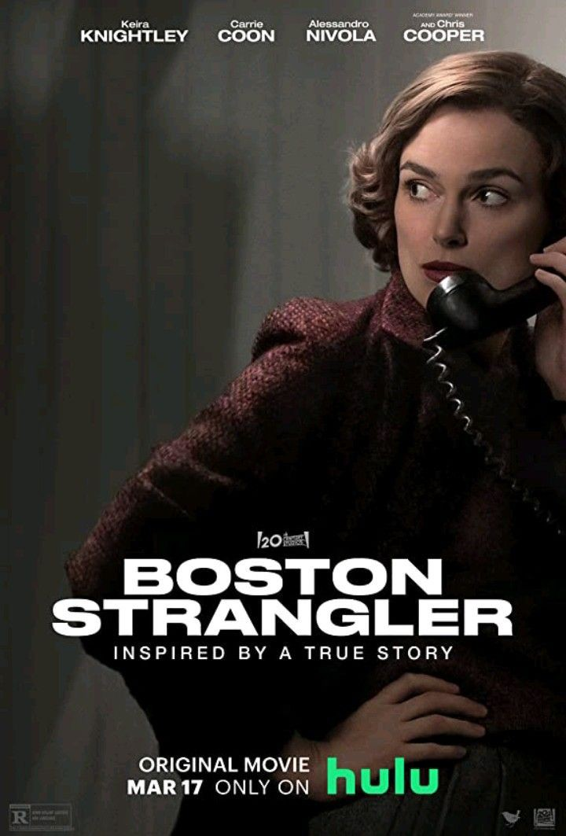

Gambar 4 1 - Poster Boston Strangler

Sumber: imdb.com

Judul : *Boston Strangler*

Tahun Rilis : 2023

Genre : *Thriller* drama

Durasi : 112 Menit

Sutradara : Matt Ruskin

Film *Boston Strangler* adalah sebuah film yang mengangkat genre *thriller* drama Amerika. Film ini merupakan film original televisi yang ditayangkan di aplikasi streaming Hulu dan Disney Hotstar yang ditulis dan disutradarai oleh sutradara terkenal yaitu Matt Ruskin. Film *Boston Strangler* merupakan film berdasarkan kisah nyata pada tahun 1960 yang dirilis pada tahun 2023. Penayangan trailer di Youtube channel 20th *Century Studios* pada tanggal 22 Februari 2023, sementara itu, perilisan internasional aplikasi streaming ditayangkan tanggal 17 Maret 2023.

Film *Boston Strangler* memiliki genre *thriller* drama dengan beberapa tema yang diangkat di antaraya *crime,* *history,* dan seksisme. Dilihat dari genre, film ini diberi rating 16­+.

Pemilihan film *“Boston Strangler”* oleh peneliti, sebagai bahan yang akan dikaji dengan beberapa sebab. Film yang tercatat pada Media Play News, *“Boston Strangler”* menempati 3 besar pada film streaming teratas di kalangan konsumen Amerika Serikat dari tanggal 17 – 19 Maret 2023. Dalam aplikasi streaming film *“Boston Strangler”*, Hulu mendapatkan peringkat film Whip Media, berkat *“Boston Strangler”*, yang meraih medali perunggu selama akhir sepekan setelah debutnya pada hari Jumat. Film ini telah memperoleh 7 nominasi dan 1 memenangkan penghargaan (IMDb, 2023) sebagai berikut:

1. Penghargaan Artios (Prestasi luar biasa dalam casting) 2024.
2. Penghargaan Primetime Emmy (Sinematografi luar biasa untuk film terbatas ) 2023.
3. Penghargaan Televisi OFTA 2023 (Film terbaik)
4. Penghargaan Televisi OFTA 2023 (Sinematografi terbaik dalam film bergerak)
5. Penghargaan Televisi OFTA 2023 (Pengeditan suara terbaik dalam program Non-serial)
6. Penghargaan Televisi OFTA 2023 (Sinematografi terbaik dalam seri multi-kamera)
7. *Outstanding Achivement in Casting Society of America* 2024.
8. *Winner Outstanding Achievement ini Cinematography in Limited on Anthology Series* 2024.

## **IV.2. Sinopsis Film**

Film ini mengisahkan terjadinya pembunuhan pada tahun 1962, dan ditangani oleh seorang reporter Boston *Record American* Loretta McLaughlin yang menyelidiki tiga korban pembunuhan wanita lanjut usia yang diperkosa dan dibunuh dengan dicekik. Pelaku memiliki modus operandi sebagai layanan rumah seperti memperbaiki pipa yang bocor di wilayah Boston. Loretta membenarkan bahwa semua korban mengenakan stoking yang diikatkan di leher mereka, yang mana berpikiran menghubungkan kejahatan tersebut dengan seorang pembunuh berantai. Penyelidikan hingga pencapaian Loretta membuat penegak hukum Boston serta atasan Loretta berencana untuk menghentikan laporan untuk melindungi perusahaan.

Ketika korban selanjutnya ditemukan, Loretta menyelidiki lagi kasus tersebut dan bekerja sama dengan reporter Jen Cole. Namun, tidak semudah itu pekerjaan tersebut dilakukan oleh dua wanita, dalam pekerjaan yang mengalami seksisme di tempat kerja maupun dalam masyarakat. Keduanya tetap menyelidiki sampai laporan berikut dan berikutnya. Namun sebelum penyelidikan Loretta dan Jean dimulai perlu mempersiapkan langkah-langkah investigasi yang tepat. Di sinilah Loretta memiliki laporan dengan memberi nama “Pencekik Boston”.

## **IV.3. Profil Sutradara**



Gambar 4 2 - Sutradara Boston Strangler

Sumber: imdb.com

Matt Ruskin adalah seorang sutradara, penulis skenario (*screenwriter*), produser, dan sinematografer (editor). Matt Ruskin merupakan kewarganegaraan Amerika Serikat yang memulai karyanya dari tahun 2001 dengan judul film *Glen of the Downs* sebagai sutradara lalu pada tahun 2006 mengembangkan karyanya dengan judul film dokumenter *The Hip Hop* Project, kemudian di tahun 2012 membuat film sebagai sutradara sekaligus penulis naskah dengan judul *Booster*. Selain *Booster*, Matt Ruskin juga menulis naskah dan menjadi sutradara di kedua film yang membuatnya lebih terkenal yaitu *Crown Heights* 2017 dan *Boston Strangler* 2023.

Matt Ruskin telah meraih 7 penghargaan dan memperoleh 6 nominasi. Pada tahun 2006 dengan film *The Hip Hop Project* membawa penghargaan *Crystal Heart Award* dan  *Best Documentary Feature* pada *Heartland International Film Festival*, kemudian *The Hip Hop Project* juga memenangkan penghargaan sebagai *Special Reconition Music* di *Washington DC Independent Film Festival* dan pada *Zurich Film Festival* dengan film yang sama memenangkan satu penghargaan sebagai *Audience Award* dan satu nominasi *Golden Eye Best New Documentary Film*. Berikutnya dengan film judul *Crown Heights* 2018 memenagkan *Black Reel Awards Outstanding Independent Feature* dan pada tahun 2017 *Crown Heights* yang disutradarai oleh Matt Ruskin memenangkan *Audience Award* pada *Sundance Film Festical*, terkahir dengan film yang sama memangkan *Humanitas Prize* pada tahu 2018.

## **IV.4. Kru Film**

Sutradara : Matt Ruskin

Penulis : Matt Ruskin

Pemeran : Keira Knightley (Loretta McLaughlin)

Carrie Coon (Jean Cole)

Chris Cooper (Jack Maclaine)

Alessandro Nivola (Detektif Conley)

Rory Cochrane (Detektif DeLine)

Robert John Burke (Eddie Holland)

David Dastmalchian (Albert Desalvo)

Ryan Winkles (Daniel Marsh)

Greg Vrotsos (George Nassar)

Produser : Tom Ackerley

Sinematografi : Ben Kutchins

Editor : Anne McCabe

Penata Musik : Paul Leonard Morgan

## **IV.5. Karakter Tokoh**

1. Loretta McLaughlin

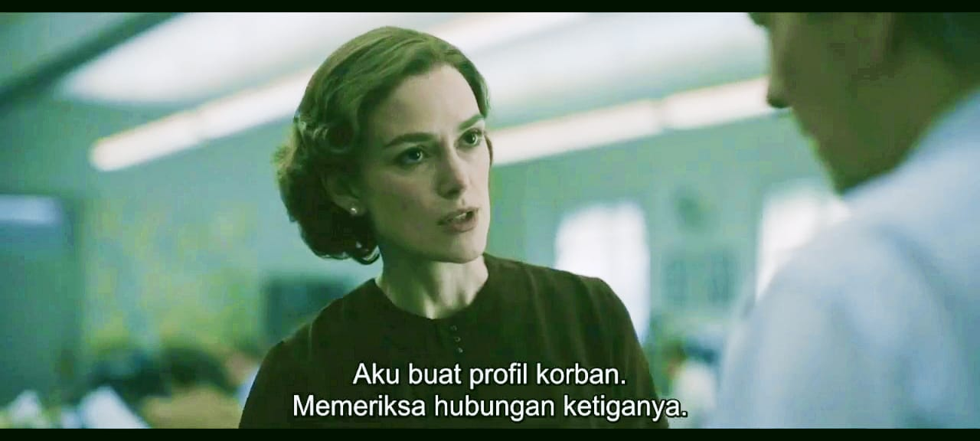

Gambar 4 3 - Loretta Mclaughlin

Sumber : Dokumentaasi Pribadi

Loretta McLaughlin merupakan tokoh utama dari film *Boston Strangler* yang memiliki peran sebagai jurnalis, reporter, penulis, dan editor *Boston Record American* di Boston, Amerika. Loretta menjadi reporter yang berani dan pekerja keras bahkan berani untuk memperjuangkan pekerjaannya. Loretta meminta persetujuan meliput dengan gestur tubuh miring dan memasang mimik serius.

1. Jean Cole

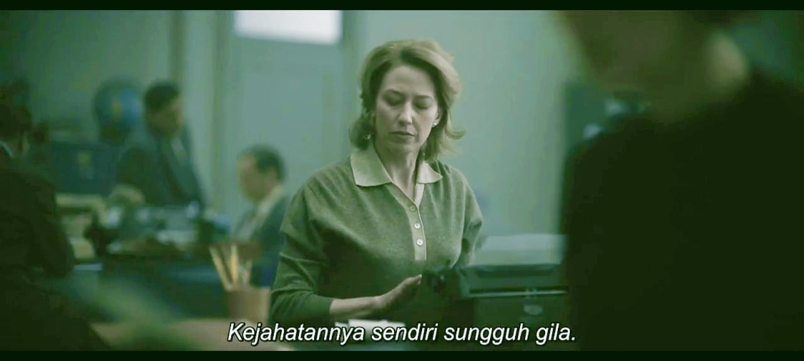

Gambar 4 4 - Jean Cole

Sumber : Dokumentasi Pribadi

Jean Cole adalah *main role* yang merupakan rekan kerja Loretta McLaughlin sebagai jurnalis reporter yang menghubungkan kasus pembunuhan. Jean Cole memiliki karakter reporter tegas dan pemberani. Jean Cole sedang duduk tegap, ia sedang menulis artikel menggunakan mesin ketik dan menunujukan wajah serius.

1. Jack Maclaine

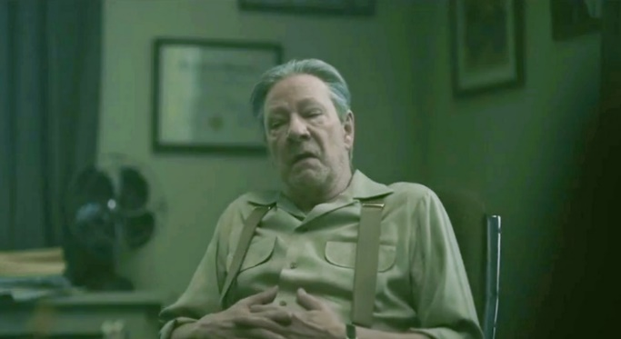

Gambar 4 5 - Jack McLaine

Sumber: Dokumentasi Pribadi

Jack Maclaine meruapakan *support role* atau peran pendukung dan memiliki peran sebagai pimpinan redaksi *Boston Record American* yang mendukung pencarian bukti kasus pembunuhan yang ditangani oleh Loretta dan Jean. Karakter Jack Maclaine ini memiliki sifat bertanggung jawab atas tindakannya. Jack sedang duduk bersandar di ruang kantornya dengan tangan yang saling menggenggam.

1. Detektif Conley

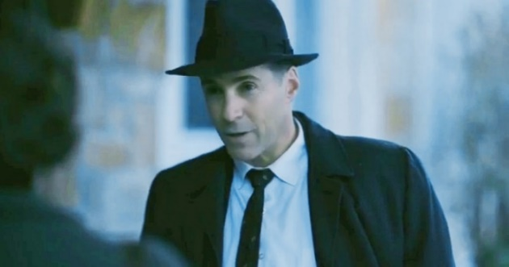

Gambar 4 6 - Detektif Conley

*Sumber: Dokumentasi Pribadi*

Conley merupakan detektif yang menangani kasus pembunuhan Boston, Conley yang awalnya memandang rendah Loretta seiring berjalannya waktu saling bertukar informasi terkait kasus Boston Strangler. Detectif Conley yang sedang berdiri dengan memakai setelan jas dan berdasi bahkan bertopi, ia sedang berbicara.

1. Detektif DeLine

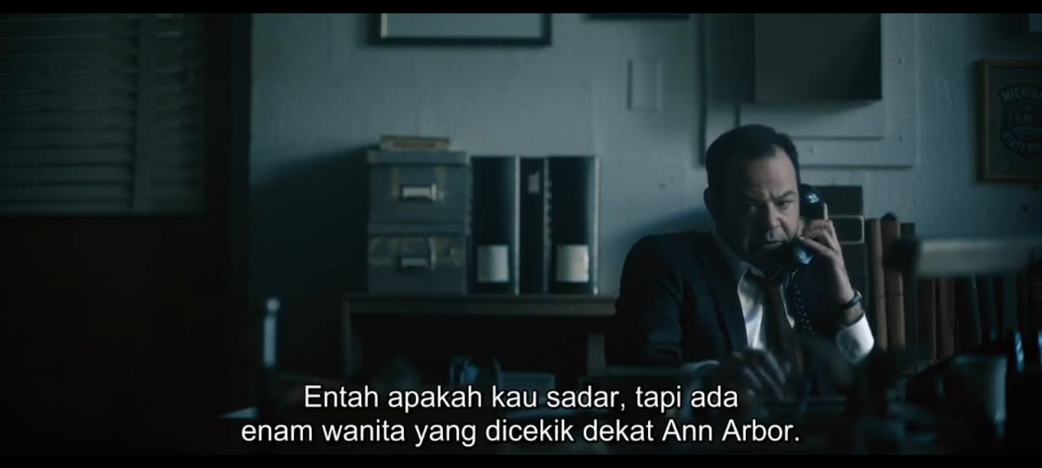

Gambar 4 7 - Detektif DeLine

Sumber: Dokumentasi Pribadi

Detektif DeLine merupakan salah satu detektif yang memberi tahu Loretta adanya pembunuhan dari daerah lain. DeLine memiliki sifat yang jujur dan mengikuti alur. DeLine yang berpakaian setelan jaz dengan wajah yang serius, berada di ruangannya menelpon dengan telepon koin atau telepon kabel yang dipegang.

1. Eddie Holland

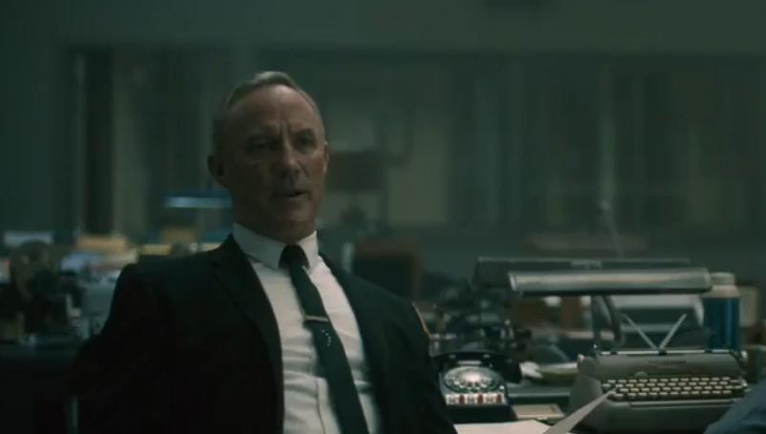

Gambar 4 8 - Eddie Holland

Sumber: Dokumentasi Pribadi

Eddie Holland merupakan kepala reporter *Record American*, dia memiliki sifat acuh tidak acuh. Memiliki pendapat berbeda dengan Loretta akan pekerjaannya. Eddie yang sedang duduk dengan memasang wajah serius hingga ketus dan mencondongkan dada kedepan dengan setelan jas berdasi yang dikenakannya.

1. Albert DeSalvo

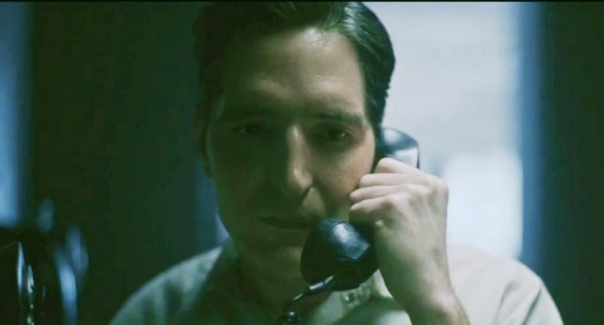

Gambar 4 9 - Albert DeSalvo

Sumber: Dokumentasi Pribadi

Tersangka pembunuhan Boston Strangler dan merupakan pelaku kriminal sebagai Si Pita Pengkur. Dia mengaku atas pembunuhan Boston Strangler dan berakhir terbunuh di dalam penjara. Albert DeSalvo sedang menelpon di bangsal atau penjara dengan wajah yang bingung dan resah.

1. Daniel Marsh

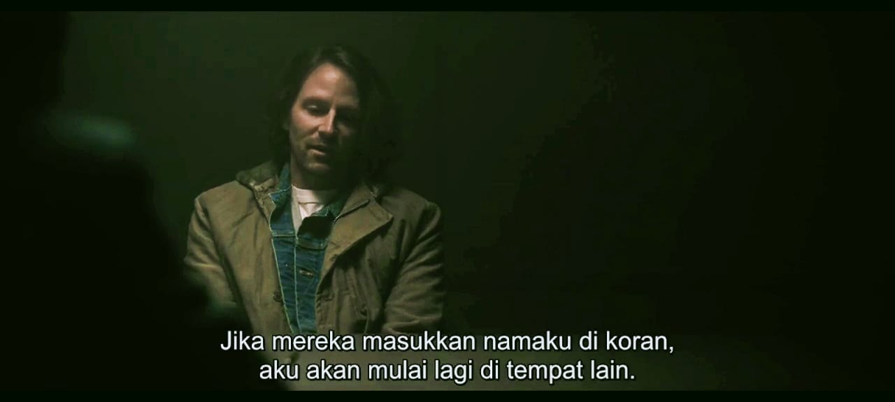

Gambar 4 10 - Daniel Marsh

Sumber: Dokumentasi Pribadi

Daniel Marsh adalah salah satu karakter memiliki terkebelakangan mental yang menjadi tersangka pembunuhan Boston Strangler. Daniel Marsh digambarkan menjadi komplotan atas terbunuhnya Albert Desalvo. Dengan pakaian *double* yang dikenakannya dan duduk dengan tangan menyatu di hadapan orang lain, Daniel Marsh melihat ke bawah saat diintrogasi.

1. George Nassar

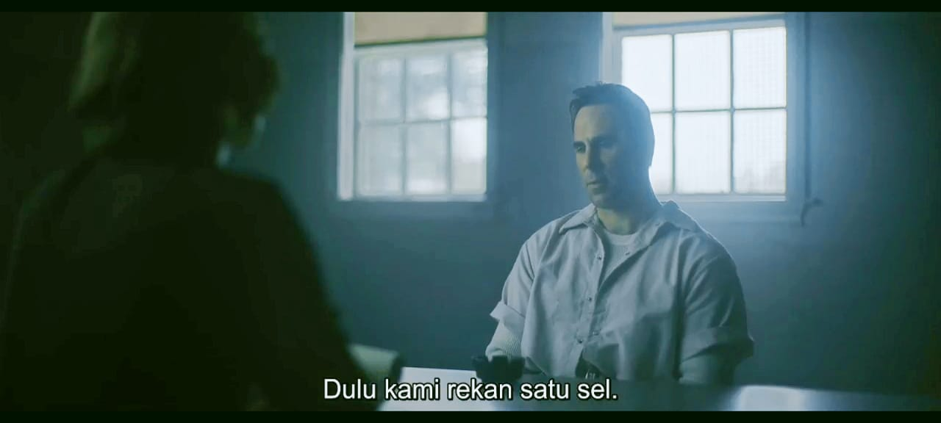

Gambar 4 11 - George Nassar

Sumber: Dokumentasi Pribadi

Tersangka pembunuhan ketiga Boston Strangler yang bekerja sama besama Daniel Marsh atas pengakuan Albert Desalvo. Di ruangan wawancara, George Nassar sedang duduk dengan melihat ke bawah dan menggunakan pakaian nara pidana berwarna abu-abu.